Resolución del Pleno del Instituto de Transparencia, Acceso a la Información Pública y Protección de Datos Personales del Estado de México y Municipios, con domicilio en Metepec, Estado de México, del veinticinco de octubre de dos mil veintitrés.

VISTO el expediente formado con motivo de los Recursos de Revisión números 15432/INFOEM/IP/RR/2022, 15433/INFOEM/IP/RR/2022 y 15436/INFOEM/IP/RR/2022 promovidos por quien se ostenta como XXXXXX X, a quien en lo sucesivo se le denominará LA RECURRENTE, en contra de las respuestas del Ayuntamiento de Toluca, en lo subsecuente EL SUJETO OBLIGADO, se procede a dictar la presente resolución con base en lo siguiente:

ANTECEDENTES

I. De las Solicitudes de Información
1. Presentación. LA RECURRENTE presentó a través del Sistema de Acceso a la Información Mexiquense, en lo subsecuente EL SAIMEX ante EL SUJETO OBLIGADO, las solicitudes de Acceso a la Información Pública, bajo los números de expedientes 01860/TOLUCA/IP/2022, 01890/TOLUCA/IP/2022 y 01894/TOLUCA/IP/2022 y fechas siguientes en las cuales el particular requirió, lo siguiente:

No. 01894  06 de septiembre de 2022  15432/INFOEM/IP/RR/2022 | No. 01890  06 de septiembre de 2022  15433/INFOEM/IP/RR/2022 | No. 01860  31 de agosto de 2022  15436/INFOEM/IP/RR/2022
“REQUIERO DE LA CONTRALORIA MUNICIPAL EL NUMERO DE EXPEDIENTE DE TODAS LAS RESOLUCIONES QUE HA EMITIDO EL AREA RESOLUTORA DE LA CONTRALORÍA MUNICIPAL EN EL MES DE MAYO, JUNIO, JULIO Y AGOSTO DE 2022, CONSIDERANDO QUE AL SER EXPEDIENTES CONCLUIDOS Y NO SE ENCUENTRAN EN PORCESO Y SON PUBLICOS. ASÍ MISMO REQUIERO CONOCER EL NÚMERO DE EXPEDIENTE DE LAS RESOLUCIONES QUE HAN SIDO OBJETO DEL RECURSO DE REVOCACIÓN POR INCONFORMIDAD O EN SU DEFECTO QUE HAYAN SIDO IMPUGNADAS.” (SIC) | “REQUIERO EN VERSION PUBLICA LAS RESOLUCIONES QUE HA EMITIDO EL AREA RESOLUTORA DE LA CONTRALORÍA MUNICIPAL EN EL MES DE AGOSTO DE 2022, CONSIDERANDO QUE AL SER EXPEDIENTES CONCLUIDOS Y NO SE ENCUENTRAN EN PORCESO SON PUBLICOS. DE ESTAS CONOCER SI EXISTEN RESOLUCIONES QUE HAN SIDO OBJETO DEL RECURSO DE REVOCACIÓN POR INCONFORMIDAD O EN SU DEFECTO QUE HAYAN SIDO IMPUGNADAS, SOLICITO SE ACLARE EL RECURSO INTERPUESTO Y EL ESTATUS EN EL QUE SE ENCUENTRAN SI FUERA EL CASO, DEJANDO EN CLARO QUE REQUIERO SOLO LA VERSION PUBLICA DE LA RESOLUCION.” (SIC) | “REQUIERO EN VERSION PUBLICA LAS RESOLUCIONES QUE HA EMITIDO EL AREA RESOLUTORA DE LA CONTRALORÍA MUNICIPAL EN EL MES DE JULIO DE 2022, CONSIDERANDO QUE AL SER EXPEDIENTES CONCLUIDOS Y NO SE ENCUENTRAN EN PORCESO SON PUBLICOS. DE ESTAS CONOCER SI EXISTEN RESOLUCIONES QUE HAN SIDO OBJETO DEL RECURSO DE REVOCACIÓN POR INCONFORMIDAD O EN SU DEFECTO QUE HAYAN SIDO IMPUGNADAS, SOLICITO SE ACLARE EL RECURSO INTERPUESTO Y EL ESTATUS EN EL QUE SE ENCUENTRAN SI FUERA EL CASO, DEJANDO EN CLARO QUE REQUIERO SOLO LA VERSION PUBLICA DE LA RESOLUCION.” (Sic)

MODALIDAD DE ENTREGA: Vía SAIMEX

2. Turnos de requerimientos del Sujeto Obligado. El mismo día mismo día de la presentación, respectivamente en cada caso, el Titular de la Unidad de Transparencia turnó a los servidores públicos habilitados que estimó competentes, las solicitudes 01894, 01890 y 01860 en términos de lo establecido por el artículo 162 de la Ley de Transparencia y Acceso a la Información Pública del Estado de México y Municipios.

3. Respuestas del Sujeto Obligado. EL SUJETO OBLIGADO dio respuesta a las solicitudes de información en las fechas y formas siguientes:

Fecha de respuesta | Respuestas:
  Con fundamento en el artículo 53, Fracciones: II, V y VI de la Ley de Transparencia y Acceso a la Información Pública del Estado de México y Municipios, EL SUJETO OBLIGADO adjunto diversa documentación y la respuesta a cada una de las solicitudes, como se advierte:
01860  22-09-2022  15436/INFOEM/IP/RR/2022 | 2022-OFI-1396-SMX-1860.pdf: Oficio 203010000/1396/2022 firmado por el Contralor Municipal de Toluca, a través del cual, informa que “derivado del daño que la divulgación de esta información puede generar, se clasificó como reservada por un periodo de hasta dos años, con base en el Acuerdo emitido en la Quincuagésima Sexta Sesión Extraordinaria del Comité de Transparencia  01860.pdf: Respuesta formal, signada por la Titular de la Unidad de Transparencia.  Acta Quingentésima Quincuagésima Sexta Sesión Extraordinaria.pdf: Acta emitida el 14 de septiembre de 2022, mediante la cual, el Comité de Transparencia emitió un Acuerdo AT/CT/01/2022 clasificó como reservada por un periodo de hasta dos años la información solicitada.
01890  28-09-2022  15433/INFOEM/IP/RR/2022 | Respuesta 01890_2022.pdf: Respuesta formal, signada por la Titular de la Unidad de Transparencia.  557 Sesión Extraordinaria 22.pdf: Acta de la Quingentésima Quincuagésima séptima sesión extraordinaria 2022 del Comité de Transparencia del Municipio de Toluca, emitida el 14 de septiembre de 2022, a través de la cual, mediante el Acuerdo AT/CT/01/2022 clasificó como reservada por un periodo de hasta dos años la información solicitada.
01894  28-09-2022  15432/INFOEM/IP/RR/2022 | 567 Sesión Extraordinaria 22.pdf: Acta de la Quingentésima Sexagésima Séptima sesión extraordinaria 2022 del Comité de Transparencia del Municipio de Toluca, emitida el 19 de septiembre de 2022, a través de la cual, mediante el Acuerdo AT/CT/01/2022 clasificó como reservada por un periodo de hasta dos años la información solicitada.  Respuesta 01894_2022.pdf: Respuesta formal, signada por la Titular de la Unidad de Transparencia.

II. De los Recursos de Revisión.
1. Interposición. Inconforme por las respuestas del SUJETO OBLIGADO, el seis de octubre de dos mil veintidós, LA RECURRENTE interpuso los Recursos de Revisión, los cuales fueron registrados en EL SAIMEX bajo los números de expedientes 15432/INFOEM/IP/RR/2022, 15433/INFOEM/IP/RR/2022 y 15436/INFOEM/IP/RR/2022 respectivamente, con los actos impugnados y motivos de agravio siguientes:

15432  (01894) | 15433  (01890) | 15436  (01860)
Acto impugnado:  “el sujeto obligado se niega a entregar la información clasificándola en su totalidad como reservada, cuando yo solo solicite EL NUMERO DE EXPEDIENTE DE TODAS LAS RESOLUCIONES QUE HA EMITIDO EL AREA RESOLUTORA DE LA CONTRALORÍA MUNICIPAL EN EL MES DE MAYO, JUNIO, JULIO Y AGOSTO DE 2022, CONSIDERANDO QUE AL SER EXPEDIENTES CONCLUIDOS Y NO SE ENCUENTRAN EN PORCESO Y SON PUBLICOS. ASÍMISMO REQUIERO CONOCER EL NÚMERO DE EXPEDIENTE DE LAS RESOLUCIONES QUE HAN SIDO OBJETO DEL RECURSO DE REVOCACIÓN POR INCONFORMIDAD O EN SU DEFECTO QUE HAYAN SIDO IMPUGNADAS.” (Sic) | Acto impugnado:  EL SUJETO OBLIGADO SE NIEGA A ENTREGAR LA INFORMACIÓN CLASIFICÁNDOLA EN SU TOTALIDAD COMO RESERVADA, CUANDO YO SOLO SOLICITE EN VERSION PUBLICA LAS RESOLUCIONES QUE HA EMITIDO EL AREA RESOLUTORA DE LA CONTRALORÍA MUNICIPAL EN EL MES DE AGOSTO DE 2022, CONSIDERANDO QUE AL SER EXPEDIENTES CONCLUIDOS Y NO SE ENCUENTRAN EN PORCESO SON PUBLICOS. DE ESTAS CONOCER SI EXISTEN RESOLUCIONES QUE HAN SIDO OBJETO DEL RECURSO DE REVOCACIÓN POR INCONFORMIDAD O EN SU DEFECTO QUE HAYAN SIDO IMPUGNADAS, SOLICITO SE ACLARE EL RECURSO INTERPUESTO Y EL ESTATUS EN EL QUE SE ENCUENTRAN SI FUERA EL CASO, DEJANDO EN CLARO QUE REQUIERO SOLO LA VERSION PUBLICA DE LA RESOLUCION. | Acto impugnado:  EL SUJETO OBLIGADO SE NIEGA A ENTREGAR LA INFORMACIÓN CLASIFICÁNDOLA EN SU TOTALIDAD COMO RESERVADA, CUANDO YO SOLO SOLICITE EN VERSION PUBLICA LAS RESOLUCIONES QUE HA EMITIDO EL AREA RESOLUTORA DE LA CONTRALORÍA MUNICIPAL EN EL MES DE JULIO DE 2022, CONSIDERANDO QUE AL SER EXPEDIENTES CONCLUIDOS Y NO SE ENCUENTRAN EN PORCESO SON PUBLICOS. DE ESTAS CONOCER SI EXISTEN RESOLUCIONES QUE HAN SIDO OBJETO DEL RECURSO DE REVOCACIÓN POR INCONFORMIDAD O EN SU DEFECTO QUE HAYAN SIDO IMPUGNADAS, SOLICITO SE ACLARE EL RECURSO INTERPUESTO Y EL ESTATUS EN EL QUE SE ENCUENTRAN SI FUERA EL CASO, DEJANDO EN CLARO QUE REQUIERO SOLO LA VERSION PUBLICA DE LA RESOLUCION.
15432  (01894) | 15433  (01890) | 15436  (01860)
Razones o motivos de Inconformidad:  “el sujeto obligado se niega a entregar la información solicitada clasificándola como reservada en su totalidad, con el acta de la quingesima sexagésima septima sesión extraordinaria 2022 del comité de transparencia del municipio de Toluca administración 2022-2021 argumentando que (la divulgación de la información representa poner en riesgo la integridad y seguridad de la información, ya que el conocimiento del mismo puede causar daño u obstruir la prevención o persecución de los delitos, altere el proceso de investigación de las carpetas de investigación, … ) considerando que solo pedí¨ EL NUMERO DE EXPEDIENTE DE TODAS LAS RESOLUCIONES QUE HA EMITIDO EL AREA RESOLUTORA DE LA CONTRALORÍA MUNICIPAL EN EL MES DE MAYO, JUNIO, JULIO Y AGOSTO DE 2022, CONSIDERANDO QUE AL SER EXPEDIENTES CONCLUIDOS Y NO SE ENCUENTRAN EN PORCESO Y SON PUBLICOS. ASÍMISMO REQUIERO CONOCER EL NÚMERO DE EXPEDIENTE DE LAS RESOLUCIONES QUE HAN SIDO OBJETO DEL RECURSO DE REVOCACIÓN POR INCONFORMIDAD O EN SU DEFECTO QUE HAYAN SIDO IMPUGNADAS.¨ que dicha información no interfiere con las investigaciones y que no solicite información relacionada a investigacion solo pedí los números de expedientes el sujeto obligado se niegan a entregar la información mediante la clasificación de la información. El sujeto obligado con se presta ni he entregar en versión publica la información, solo se niega a entregarla.” (Sic) | Razones o motivos de Inconformidad:  “EL SUJETO OBLIGADO SE NIEGA A ENTREGAR LA INFORMACIÓN SOLICITADA CLASIFICÁNDOLA COMO RESERVADA EN SU TOTALIDAD, CON EL ACTA DE LA QUINGENTESIMA QUINCUAGESIMA SEPTIMA SESIÓN EXTRAORDINARIA 2022 DEL COMITÉ DE TRANSPARENCIA DEL MUNICIPIO DE TOLUCA ADMINISTRACIÓN 2022-2021 ARGUMENTANDO QUE (LA DIVULGACIÓN DE LA INFORMACIÓN REPRESENTA PONER EN RIESGO LA INTEGRIDAD Y SEGURIDAD DE LA INFORMACIÓN, YA QUE EL CONOCIMIENTO DEL MISMO PUEDE CAUSAR DAÑO U OBSTRUIR LA PREVENCIÓN O PERSECUCIÓN DE LOS DELITOS, ALTERE EL PROCESO DE INVESTIGACIÓN DE LAS CARPETAS DE INVESTIGACIÓN, … ) CONSIDERANDO QUE SOLO PEDÍ ¨ EN VERSION PUBLICA LAS RESOLUCIONES QUE HA EMITIDO EL AREA RESOLUTORA DE LA CONTRALORÍA MUNICIPAL EN EL MES DE AGOSTO DE 2022, CONSIDERANDO QUE AL SER EXPEDIENTES CONCLUIDOS Y NO SE ENCUENTRAN EN PORCESO SON PUBLICOS. DE ESTAS CONOCER SI EXISTEN RESOLUCIONES QUE HAN SIDO OBJETO DEL RECURSO DE REVOCACIÓN POR INCONFORMIDAD O EN SU DEFECTO QUE HAYAN SIDO IMPUGNADAS, SOLICITO SE ACLARE EL RECURSO INTERPUESTO Y EL ESTATUS EN EL QUE SE ENCUENTRAN SI FUERA EL CASO, DEJANDO EN CLARO QUE REQUIERO SOLO LA VERSION PUBLICA DE LA RESOLUCION..¨ QUE DICHA INFORMACIÓN NO INTERFIERE CON LAS INVESTIGACIONES Y QUE NO SOLICITE INFORMACIÓN EN VERSION PUBLICA EL SUJETO OBLIGADO SE NIEGAN A ENTREGAR LA INFORMACIÓN MEDIANTE LA CLASIFICACIÓN DE LA INFORMACIÓN.” (Sic) | Razones o motivos de Inconformidad:  “EL SUJETO OBLIGADO SE NIEGA A ENTREGAR LA INFORMACIÓN SOLICITADA CLASIFICÁNDOLA COMO RESERVADA EN SU TOTALIDAD, CON EL ACTA DE LA QUINGENTESIMA QUINCUAGESIMA SEPTIMA SESIÓN EXTRAORDINARIA 2022 DEL COMITÉ DE TRANSPARENCIA DEL MUNICIPIO DE TOLUCA ADMINISTRACIÓN 2022-2021 ARGUMENTANDO QUE (LA DIVULGACIÓN DE LA INFORMACIÓN REPRESENTA PONER EN RIESGO LA INTEGRIDAD Y SEGURIDAD DE LA INFORMACIÓN, YA QUE EL CONOCIMIENTO DEL MISMO PUEDE CAUSAR DAÑO U OBSTRUIR LA PREVENCIÓN O PERSECUCIÓN DE LOS DELITOS, ALTERE EL PROCESO DE INVESTIGACIÓN DE LAS CARPETAS DE INVESTIGACIÓN, … ) CONSIDERANDO QUE SOLO PEDÍ ¨ EN VERSION PUBLICA LAS RESOLUCIONES QUE HA EMITIDO EL AREA RESOLUTORA DE LA CONTRALORÍA MUNICIPAL EN EL MES DE JULIO DE 2022, CONSIDERANDO QUE AL SER EXPEDIENTES CONCLUIDOS Y NO SE ENCUENTRAN EN PORCESO SON PUBLICOS. DE ESTAS CONOCER SI EXISTEN RESOLUCIONES QUE HAN SIDO OBJETO DEL RECURSO DE REVOCACIÓN POR INCONFORMIDAD O EN SU DEFECTO QUE HAYAN SIDO IMPUGNADAS, SOLICITO SE ACLARE EL RECURSO INTERPUESTO Y EL ESTATUS EN EL QUE SE ENCUENTRAN SI FUERA EL CASO, DEJANDO EN CLARO QUE REQUIERO SOLO LA VERSION PUBLICA DE LA RESOLUCION. .¨ QUE DICHA INFORMACIÓN NO INTERFIERE CON LAS INVESTIGACIONES Y QUE SOLICITE INFORMACIÓN EN VERSION PUBLICA EL SUJETO OBLIGADO SE NIEGAN A ENTREGAR LA INFORMACIÓN MEDIANTE LA CLASIFICACIÓN DE LA INFORMACIÓN” (Sic)

2. Del turno de los Recursos de Revisión.
El seis de octubre de dos mil veintidós, los recursos se enviaron electrónicamente al Instituto de Transparencia, Acceso a la Información Pública y Protección de Datos Personales del Estado de México y Municipios y con fundamento en el artículo 185, fracción I de la Ley de Transparencia local, se turnaron a las Comisionados de este Instituto, de tal forma que el Recurso 15432 fue turnado a la Comisionada Sharon Cristina Morales Martínez, el diverso 15433 a la Comisionada María Del Rosario Mejía Ayala, y el 15436 al Comisionado Luis Gustavo Parra Noriega, a efecto de decretar la admisión o desechamiento de los mismos.

3. Admisión de los Recursos de Revisión.
Los días diez, once y doce de octubre de esa misma anualidad, respectivamente, se acordó la admisión a trámite de los Recursos de Revisión que nos ocupan; así como la integración de los expedientes respectivos, mismos que se pusieron a disposición de las partes, para que en un plazo máximo de siete días hábiles LA RECURRENTE manifestara lo que a su derecho conviniera, a efecto de presentar pruebas y alegatos; así como, para que EL SUJETO OBLIGADO rindiera los Informes Justificados correspondientes; lo anterior, conforme a lo dispuesto por el artículo 185 de la Ley de Transparencia local.

4. Manifestaciones e Informes Justificados.
Conforme a lo dispuesto en el artículo 185 de la Ley de Transparencia local, dentro del término legalmente concedido, se advierten las siguientes manifestaciones del RECURRENTE y, del SUJETO OBLIGADO sus Informes Justificados en donde ratifica sus respuestas, los cuales fueron puestos a disposición del particular para que en el término de tres días hábiles pudiera realizar las manifestaciones que así le conviniera, como se advierte de las siguientes imágenes.

Recurso 15432.
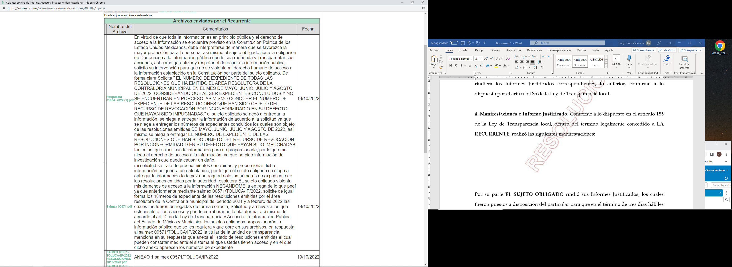

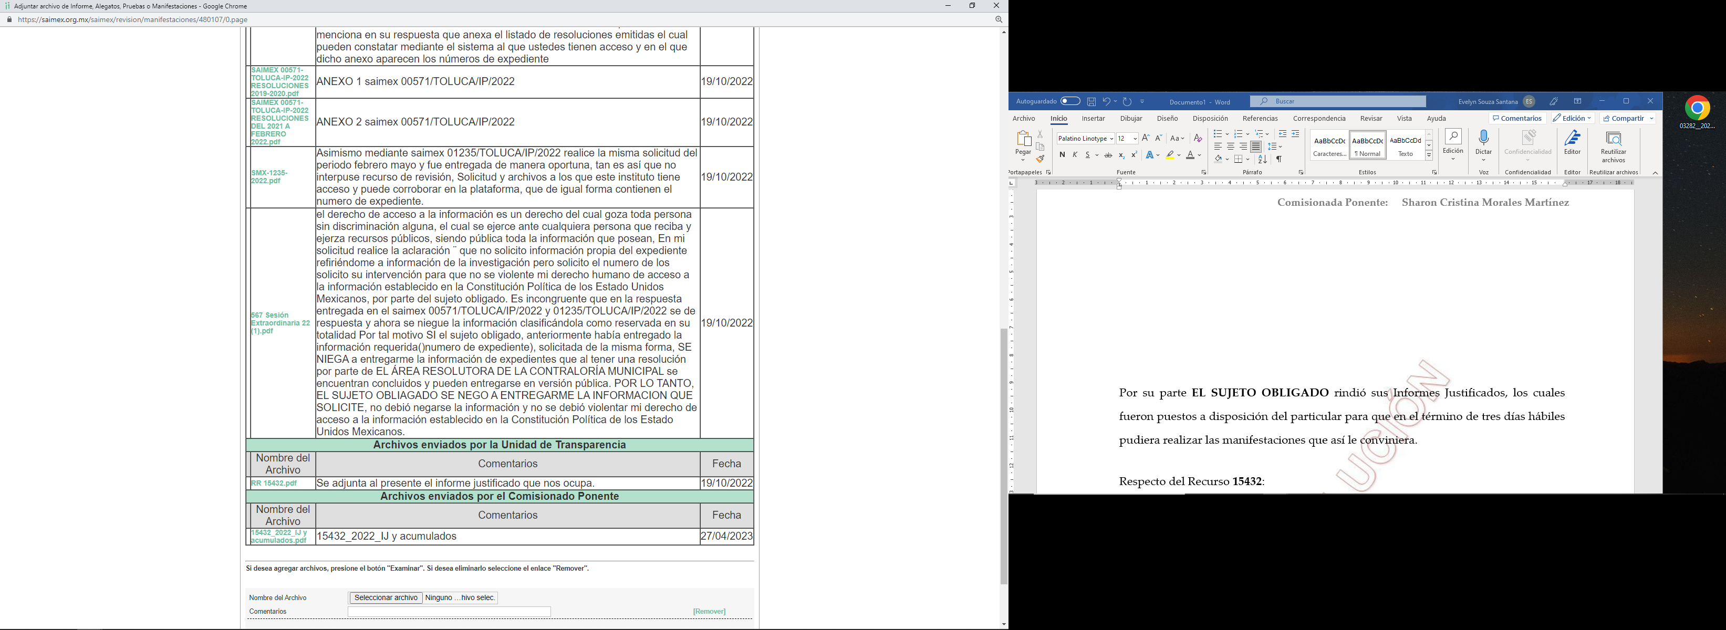

Además, el SUJETO OBLIGADO sostiene que:
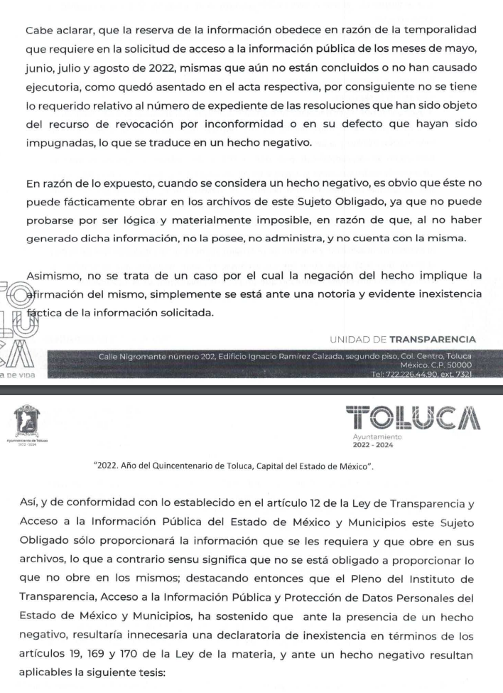
Recurso 15433.
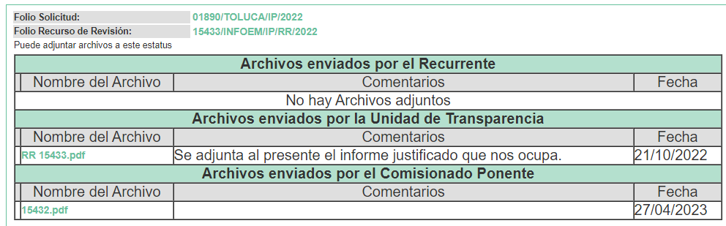
En su Informe Justificado el SUJETO OBLIGADO señaló:
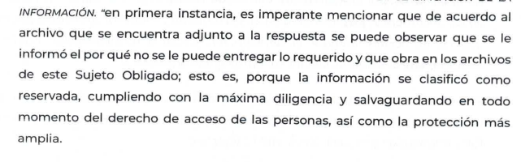
Recurso 15436.
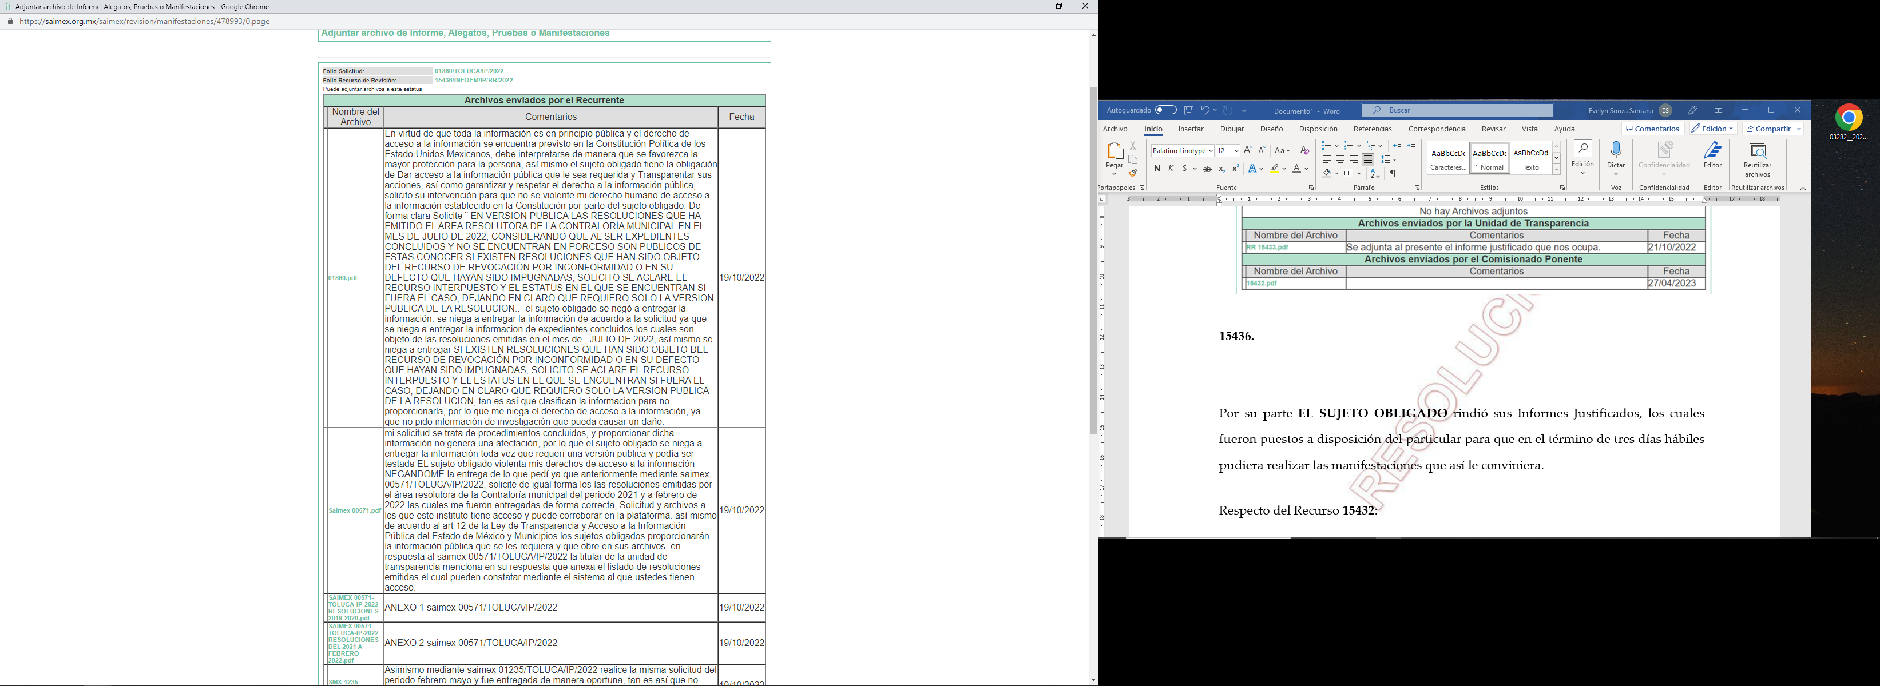
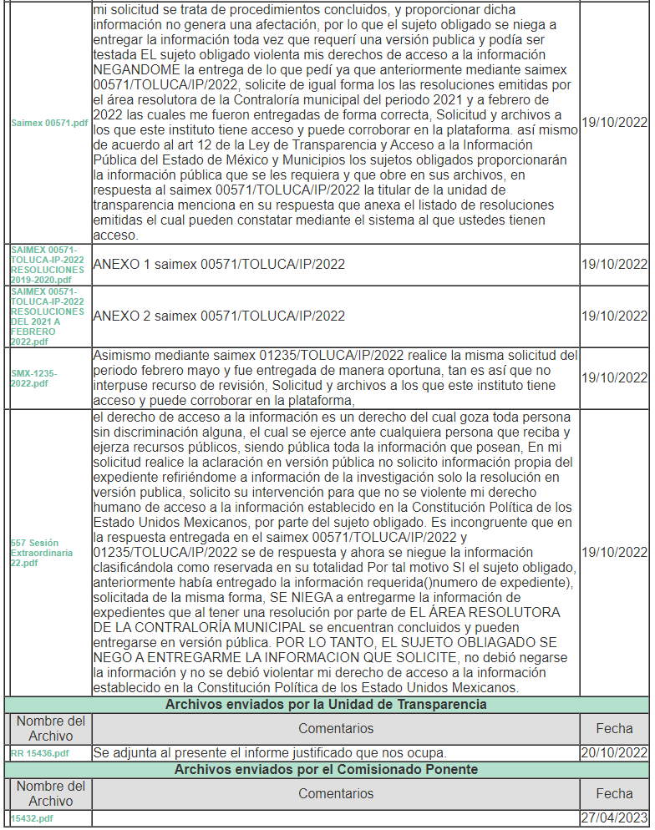
Así, el SUJETO OBLIGADO sostuvo:
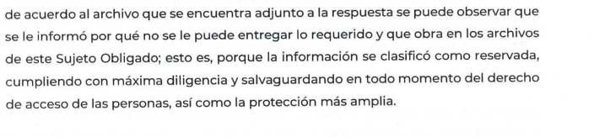
5. Acumulación. Por economía procesal y con la finalidad de evitar resoluciones contradictorias, en la Trigésima Octava Sesión Ordinaria celebrada el diecinueve de octubre de dos mil veintidós, el Pleno de este Instituto determinó acumular los Recursos de Revisión 15433 y 15436 al diverso 15432, por ser este último el más antiguo, quedando la elaboración del proyecto de resolución a cargo de la Comisionada Sharon Cristina Morales Martínez.

6. Ampliación del Recurso de Revisión y acumulados. El veinticinco de noviembre de dos mil veintidós, se notificó el acuerdo de ampliación de plazo para resolver el presente Recurso de Revisión, previsto en el artículo 181, tercer párrafo de la Ley de Transparencia local.

Este organismo garante no pasa por alto justificar, que la dilación en la resolución del presente asunto encuentra justificación en el alto número de recursos de revisión recibidos dentro del primer semestre del año dos mil veintidós, que, en comparación con los recibidos el año dos mil veintiuno dentro del mismo periodo, se ha incrementado aproximadamente un 400% el número de medios de impugnación que deben resolverse por este Instituto, circunstancia atípica que ha rebasado las capacidades técnicas y humanas del personal encargado de la proyección de las resoluciones a dichos medios de impugnación.

Por ello, es menester precisar que, si bien se ha excedido el plazo para resolver el presente medio de impugnación, de conformidad con la ley de la materia, dicha dilación es de carácter excepcional y se encuentra justificada en los elementos para medir la razonabilidad del plazo de resolución de asuntos conforme a los parámetros establecidos por diversos órganos jurisdiccionales federales, aplicables también en procedimientos análogos, como el que nos ocupa.

Así, en términos de lo que establecen los artículos 8.1 y 25 de la Convención Americana sobre Derechos Humanos, los recursos deben ser sencillos y resolverse en el menor tiempo posible, tomando en consideración la dilación total del procedimiento; esto es, en un plazo razonable.

En ese sentido, el legislador fijó los términos procesales en las leyes, de manera general, sin que pudiera prever la variada gama de casos que son resueltos por los órganos jurisdiccionales o cuasi jurisdiccionales, tanto por la complejidad de los hechos, como por el número de casos que conocen.

Por ello, excepcionalmente, si un asunto es resuelto con posterioridad a los plazos señalados por la norma debe analizarse la razonabilidad de dicha dilación atendiendo a los siguientes criterios:
- Complejidad del asunto: La complejidad de la prueba, la pluralidad de sujetos procesales, el tiempo transcurrido, las características y contexto del recurso.
- Actividad Procesal del interesado. Acciones u omisiones del interesado.
- Conducta de la Autoridad: Las Acciones u omisiones realizadas en el procedimiento. Así como si la autoridad actuó con la debida diligencia.
d) La afectación generada en la situación jurídica de la persona involucrada en el proceso: Violación a sus derechos humanos.

De modo que, cuando se trate de un asunto excepcional, por alguna o todas las características mencionadas o bien, cuando el ingreso de asuntos al órgano jurisdiccional o cuasi jurisdiccional respectivo supere notoriamente al que podría considerarse normal, debe concluirse que es una excluyente de responsabilidad en relación con la actuación del funcionario, como ha acontecido en el caso que nos ocupa.

Argumento que encuentra sustento en la jurisprudencia P./J. 32/92 emitida por el Pleno de la Suprema Corte de Justicia de la Nación de rubro “TÉRMINOS PROCESALES. PARA DETERMINAR SI UN FUNCIONARIO JUDICIAL ACTUÓ INDEBIDAMENTE POR NO RESPETARLOS SE DEBE ATENDER AL PRESUPUESTO QUE CONSIDERÓ EL LEGISLADOR AL FIJARLOS Y LAS CARACTERÍSTICAS DEL CASO.”, visible en la Gaceta del Seminario Judicial de la Federación con el registro digital 205635.

Razones por las cuales cabe concluir que, la resolución al recurso de revisión se solventa hasta esta fecha, debido a que existe una excesiva carga de trabajo en desproporción a la capacidad de los recursos materiales y humanos con que cuenta este Instituto para atender la enorme demanda de usuarios que acuden para que se les garantice su Derecho de acceso a la información Pública y Protección de Datos Personales, aunado a la complejidad de los hechos a los que se refieren, así como al volumen del expediente, la extensión de los escritos y pruebas aportadas y desahogadas por las partes; lo que impide la tramitación de los recursos dentro de los términos legales previamente establecidos por la Ley, por tratarse de causas de fuerza mayor.

Por ello, este organismo garante comprometido con la tutela de los derechos humanos confiados, señala que este exceso del plazo legal para resolver el presente asunto, resulta de carácter excepcional.

Al respecto, también son de considerar los criterios sostenidos por el Cuarto Tribunal Colegiado en Materia Administrativa del Primer Circuito, cuyos rubros y datos de identificación son los siguientes:
“PLAZO RAZONABLE PARA RESOLVER. DIMENSIÓN Y EFECTOS DE ESTE CONCEPTO CUANDO SE ADUCE EXCESIVA CARGA DE TRABAJO” Y “PLAZO RAZONABLE PARA RESOLVER. CONCEPTO Y ELEMENTOS QUE LO INTEGRAN A LA LUZ DEL DERECHO INTERNACIONAL DE LOS DERECHOS HUMANOS.”
7. Cierre de Instrucción. Por lo que, una vez analizado el estado procesal que guardaba el expediente, el veinticuatro de octubre de dos mil veintitrés, la Comisionada Sharon Christina Morales Martínez acordó el cierre de instrucción, así como la remisión del mismo, a efecto de ser resuelto, de conformidad con lo establecido en el artículo 185 fracciones VI y VIII de la Ley de Transparencia local.

CONSIDERANDO

PRIMERO. Competencia.
Este Instituto de Transparencia, Acceso a la Información Pública y Protección de Datos Personales del Estado de México y Municipios, es competente para conocer y resolver el presente Recurso de Revisión y acumulados, conforme a lo dispuesto en los artículos 6, Apartado A de la Constitución Política de los Estados Unidos Mexicanos; 5, párrafos trigésimo segundo, trigésimo tercero y trigésimo cuarto, fracciones IV y V de la Constitución Política del Estado Libre y Soberano de México; 2 fracción II, 13, 29, 36, fracciones I y II, 176, 178, 179, 181 párrafo tercero y 185 de la Ley de Transparencia local; y 9, fracciones I y XXIII y 11 del Reglamento Interior del Instituto de Transparencia, Acceso a la Información Pública y Protección de Datos Personales del Estado de México y Municipios.

SEGUNDO. De la Acumulación de los Recursos. De las constancias que obran en los expedientes acumulados, se advierte que en los Recursos de Revisión números 15432, 15433 y 15436 fueron presentados por la misma RECURRENTE respecto de los actos u omisiones del mismo SUJETO OBLIGADO, razón por la cual, resulta conveniente su trámite de forma unificada para homogéneamente resolver y evitar la emisión de resoluciones contradictorias, derivado de ello este órgano garante realizó la acumulación respectiva, de conformidad con lo dispuesto en el artículo 18 del Código de Procedimientos Administrativos del Estado de México, de aplicación supletoria en términos del artículo 195 de la Ley de Transparencia local en vigor, que a la letra señalan:

“Código de Procedimientos Administrativos del Estado de México
“Artículo 18.- La autoridad administrativa o el Tribunal acordarán la acumulación de los expedientes del procedimiento y proceso administrativo que ante ellos se sigan, de oficio o a petición de parte, cuando las partes o los actos administrativos sean iguales, se trate de actos conexos o resulte conveniente el trámite unificado de los asuntos, para evitar la emisión de resoluciones contradictorias. La misma regla se aplicará, en lo conducente, para la separación de los expedientes.”

Ley de Transparencia y Acceso a la Información Pública del Estado de México y Municipios
“Artículo 195. En la tramitación del Recurso de Revisión se aplicarán supletoriamente las disposiciones contenidas en el Código de Procedimientos Administrativos del Estado de México.”
(Énfasis añadido)

De lo dispuesto en los numerales citados en el párrafo que antecede, dicha acumulación procede cuando:
- El solicitante y la información referida sean las mismas;
- Las partes o los actos impugnados sean iguales;
- Cuando se trate del mismo solicitante, el mismo Sujeto Obligado, y
- Aun tratándose de solicitudes diversas, resulte conveniente la resolución unificada de los asuntos.

De tal suerte que, como se mencionó anteriormente, los Recursos de Revisión que nos ocupan, fueron interpuestos por la misma RECURRENTE, ante el mismo SUJETO OBLIGADO, por lo que, resulta conveniente la resolución conjunta por economía procesal y con el fin de no emitir resoluciones contradictorias entre sí, en caso de resolverlos en forma separada por Ponentes diferentes.

TERCERO. Requisitos de procedencia. Los Recursos 15432, 15433 y 15436 reúnen los requisitos establecidos en el artículo 180 de la ley de la materia, conforme a lo siguiente:

a) Forma. Fueron presentados vía SAIMEX, constando en cada uno de ellos; el SUJETO OBLIGADO de la solicitud, el número de folio de respuesta de la solicitud de acceso, la fecha en que fue notificada la respuesta al solicitante, el acto recurrido y los motivos de inconformidad.

b) Interés. Los Recursos fueron interpuestos por parte legítima, en atención a que se presentaron por LA RECURRENTE, quien es la misma persona que formuló las solicitudes de acceso a la información pública al SUJETO OBLIGADO, pues para ello, es necesario que el particular ingrese al SAIMEX mediante la utilización de su clave de usuario y contraseña.

CUARTO. Oportunidad. Los Recursos de Revisión fueron interpuestos dentro del plazo de quince días hábiles, contados a partir del día siguiente al que LA RECURRENTE tuvo conocimiento de las respuestas impugnadas; tal y como, lo prevé el artículo 178 de la Ley de Transparencia local.

En esa tesitura, atendiendo a las fechas y plazos se advierte el siguiente cómputo:
Fechas y plazos | 15432  (01894) | 15433  (01890) | 15436  (01860)
Notificación de respuesta | 28 de septiembre | 28 de septiembre | 22 de septiembre
Plazo para impugnar | 29 de septiembre al 19 de octubre | 29 de septiembre al 19 de octubre | 23 de septiembre al 13 de octubre
Fechas de presentación | 06 de octubre | 06 de octubre | 06 de octubre
Oportunidad | Dentro del plazo | Dentro del plazo | Dentro del plazo

Cabe señalar que, en el cómputo, los días diecisiete, dieciocho, veinticuatro y veinticinco de septiembre y, uno, dos, ocho, nueve, quince y dieciséis de octubre todos de dos mil veintidós son considerados como días inhábiles, en términos del artículo 3, fracción X de la Ley de Transparencia local, por corresponder a sábados y domingos.
En ese tenor se advierte que LA RECURRENTE presentó los medios de impugnación dentro del plazo dispuesto en el artículo 178, de la Ley de Transparencia local.

QUINTO. Análisis de procedencia.
A efecto de determinar la procedencia del estudio de la acción intentada por la solicitante, se procede a revisar los actos impugnados y las razones de inconformidad planteadas por LA RECURRENTE contenidas en el apartado de Antecedentes, II. De los Recursos de Revisión.

En consecuencia, este órgano garante advierte que, se actualiza la hipótesis de procedibilidad prevista en la fracción II, del artículo 179 de la Ley de la materia, el cual a la letra dice:

“Artículo 179. El recurso de revisión es un medio de protección que la Ley otorga a los particulares, para hacer valer su derecho de acceso a la información pública, y procederá en contra de las siguientes causas:

(…)
II. La clasificación de la información;
(…)”
(Énfasis añadido)

Atendiendo a lo anterior y al no identificarse causa alguna que impida el estudio de los motivos de inconformidad planteados, se procede al análisis respectivo.

SEXTO. Estudio y resolución del asunto.
Una vez determinada la vía sobre la que versará el presente estudio, y previa revisión de los expedientes electrónicos, se resuelve tomando en consideración los elementos aportados por las partes y respetando en todo momento al principio de máxima publicidad consagrado en la Constitución Política de los Estados Unidos Mexicanos, en la Constitución Política del Estado Libre y Soberano de México y demás leyes aplicables en la materia; así como, en los Tratados Internacionales en los que el Estado Mexicano sea parte, en concordancia con el párrafo tercero del artículo 1 de la Constitución Política de los Estados Unidos Mexicanos y los numerales 8 y 9 de la Ley de Transparencia local.

Marco Normativo General.
La Constitución Política de los Estados Unidos Mexicanos, en el artículo 6°, apartado A reconoce el derecho de Acceso a la Información Pública, señalando que, toda la información en posesión de cualquier autoridad, entidad, órgano y organismo de los Poderes Ejecutivo, Legislativo y Judicial, órganos autónomos, partidos políticos, fideicomisos y fondos públicos, así como de cualquier persona física, moral o sindicato que reciba y ejerza recursos públicos o realice actos de autoridad en el ámbito federal, estatal y municipal, es pública y sólo podrá ser reservada temporalmente por razones de interés público y seguridad nacional, en los términos que fijen las leyes.

De igual manera, la Constitución Política del Estado Libre y Soberano de México, en su artículo 5°, dispone entre otros que, el derecho a la información será garantizado por el Estado. La ley establecerá las previsiones que permitan asegurar la protección, el respeto y la difusión de este derecho.

Por su parte, la Ley de Transparencia local, prevé en su artículo 23, los sujetos obligados a transparentar y permitir el acceso a su información y proteger los datos personales que obren en su poder, encontrándose entre otros “Los ayuntamientos y las
dependencias, organismos, órganos y entidades de la administración municipal”

Por lo que, atendiendo a los preceptos legales a los cuales se hizo referencia, es preciso mencionar que, el Ayuntamiento de Toluca, se encuentra dentro de los supuestos de obligatoriedad a transparentar y garantizar el Acceso a la Información Pública.

Lo que se concatena al referido Ayuntamiento a la observancia de que toda la información que generen, administren o bien posean los Sujetos Obligados, debe ser considerada un bien de dominio público y accesible a cualquier persona; como es de amplio conocimiento, el derecho imperante en materia de transparencia se rige por el principio de máxima publicidad y en caso de negarse o limitarse, la procedencia de tales excepciones deberá en todo momento ser acreditado fehacientemente por aquellos cuya obligación sea asistir a dicha garantía, es decir, deberán motivar la clasificación de la información que consideren susceptible de tal actuación, señalando las causas especiales que los llevaron a dicha actuación.

Para efecto de analizar los recursos acumulados, primeramente, debemos recordar lo que la RECURRENTE solicitó, para ello, se han enumerado los puntos solicitados a efecto de analizar cada uno de ellos:

¿Qué solicitó LA RECURRENTE de la Contraloría Municipal?
15432  (01894) | 15433  (01890) | 15436  (1860)
- EL NUMERO DE EXPEDIENTE DE TODAS LAS RESOLUCIONES QUE HA EMITIDO EL AREA RESOLUTORA DE LA CONTRALORÍA MUNICIPAL EN EL MES DE MAYO, JUNIO, JULIO Y AGOSTO DE 2022.  - EL NÚMERO DE EXPEDIENTE DE LAS RESOLUCIONES QUE HAN SIDO OBJETO DEL RECURSO DE REVOCACIÓN POR INCONFORMIDAD O EN SU DEFECTO QUE HAYAN SIDO IMPUGNADAS. | - LAS RESOLUCIONES QUE HA EMITIDO EL AREA RESOLUTORA DE LA CONTRALORÍA MUNICIPAL EN EL MES DE AGOSTO DE 2022.  - DE ESTAS CONOCER SI EXISTEN RESOLUCIONES QUE HAN SIDO OBJETO DEL RECURSO DE REVOCACIÓN POR INCONFORMIDAD O EN SU DEFECTO QUE HAYAN SIDO IMPUGNADAS.  - SOLICITO SE ACLARE EL RECURSO INTERPUESTO Y EL ESTATUS EN EL QUE SE ENCUENTRAN SI FUERA EL CASO. | - LAS RESOLUCIONES QUE HA EMITIDO EL AREA RESOLUTORA DE LA CONTRALORÍA MUNICIPAL EN EL MES DE JULIO DE 2022.  - DE ESTAS, CONOCER SI EXISTEN RESOLUCIONES QUE HAN SIDO OBJETO DEL RECURSO DE REVOCACIÓN POR INCONFORMIDAD O EN SU DEFECTO QUE HAYAN SIDO IMPUGNADAS.  - SOLICITO SE ACLARE EL RECURSO INTERPUESTO Y EL ESTATUS EN EL QUE SE ENCUENTRAN SI FUERA EL CASO.
Cabe señalar que, LA RECURRENTE requiere todo lo anterior en versión pública.

Como se puede advertir, las solicitudes 01860 y 01890 son símiles pues en ambas se solicitan las resoluciones emitidas por el área resolutora de la contraloría municipal, con la diferencia en la temporalidad, ello en razón de que en la 01860, se solicita la información del mes de julio y, en la segunda (01890), del mes de agosto, además, en ambas solicita conocer cuáles de esas han sido objeto del recurso de revocación por inconformidad o en su defecto que hayan sido impugnadas. Respecto de la solicitud 01894, se solicitan datos cuantitativos (números de expedientes de resoluciones).

En respuesta, en cada uno de los recursos, el SUJETO OBLIGADO, acompañó las actas emitidas por el Comité de Transparencia en los siguientes términos.

En el Recurso 15432, se advierte en el archivo 567 Sesión Extraordinaria 22.pdf, relativo al Acta de la Quingentésima Sexagésima Séptima sesión extraordinaria realizada por el Comité de Transparencia del SUJETO OBLIGADO, que en lo esencial refiere:
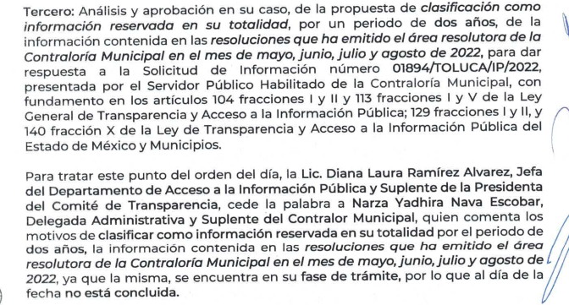

Refiriendo en su prueba de daño que:
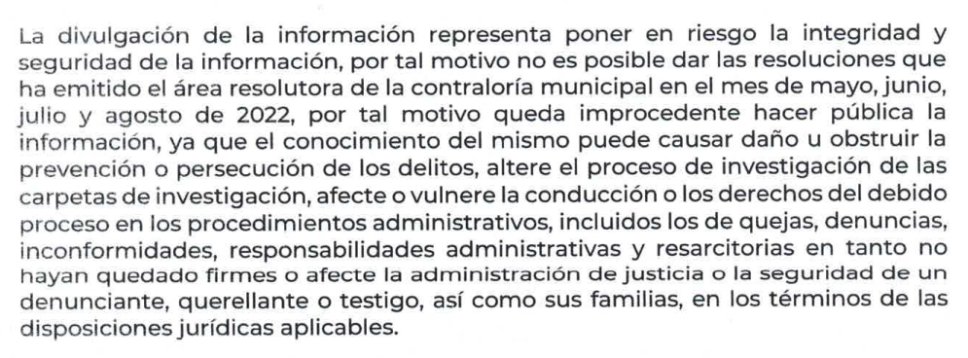
(…)
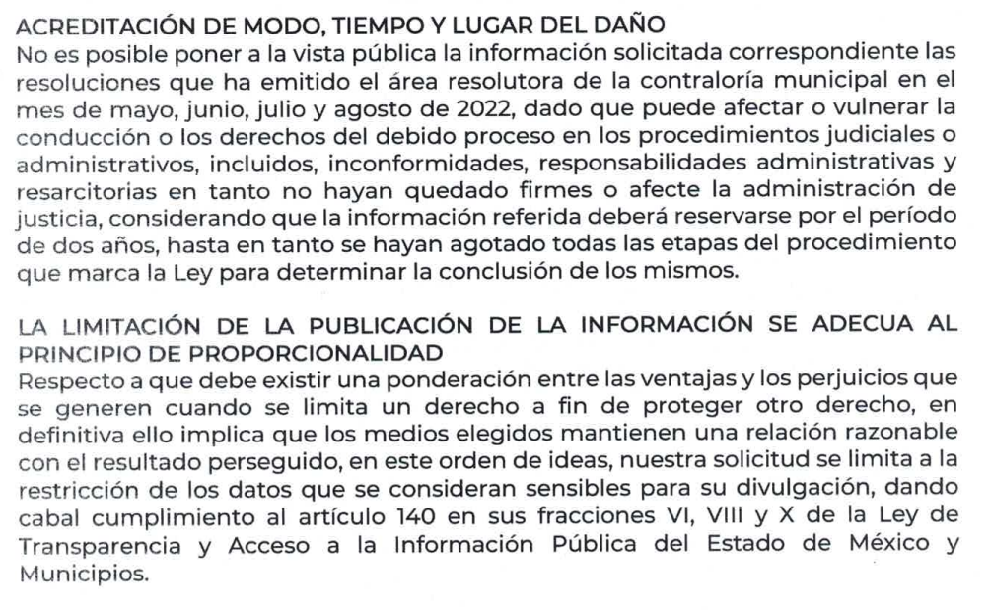
(…)

Y una vez realizada la prueba de daño correspondiente el Comité de Transparencia determinó:
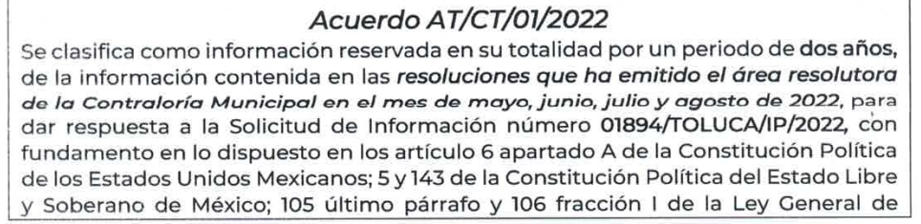
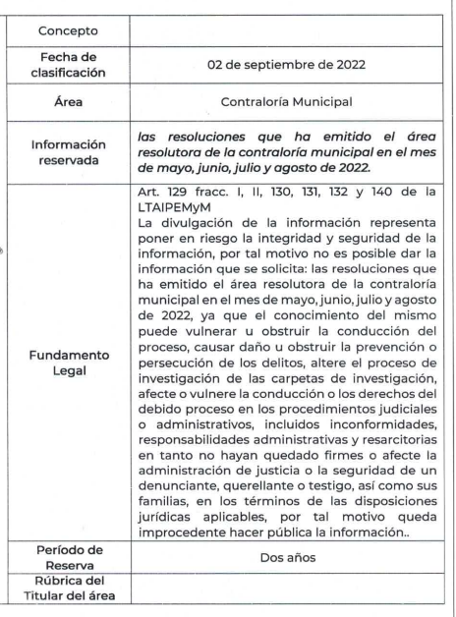

En el Recurso 15433, se observa el archivo 557 Sesión Extraordinaria 22.pdf relativo a la sesión realizada por el Comité de Transparencia:
(…)
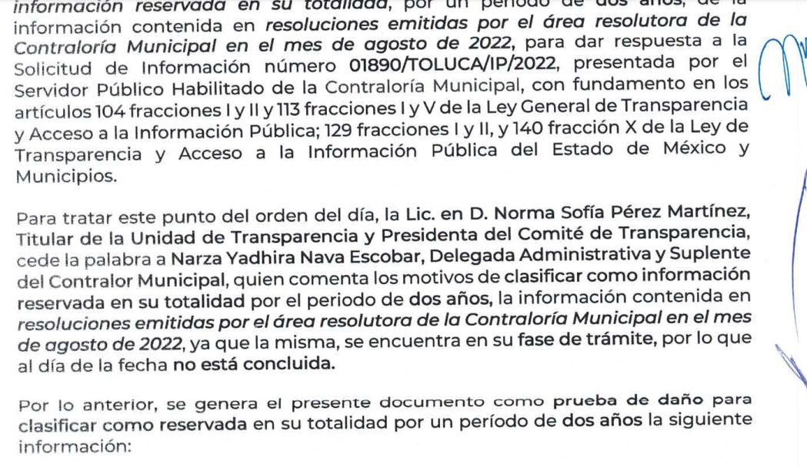
En la prueba de daño señaló:
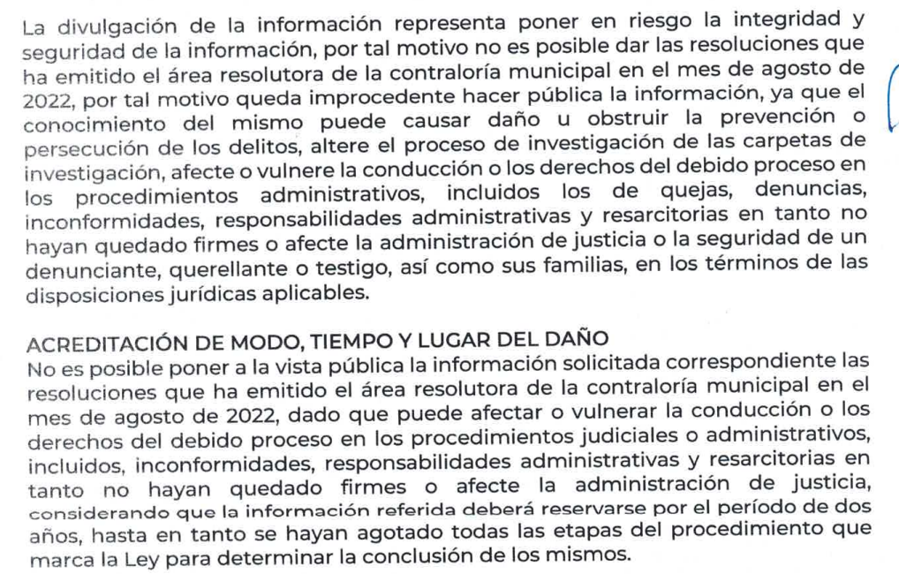
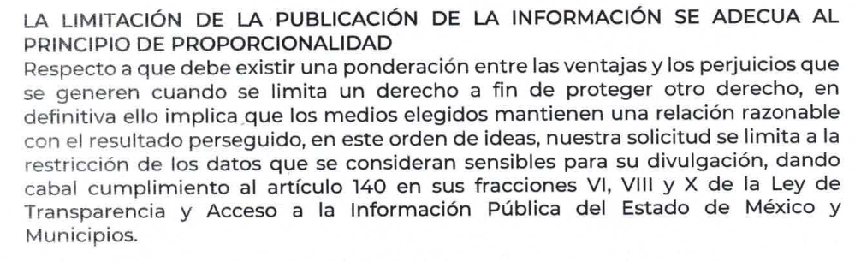
(…)

Realizada la prueba de daño, el Comité de Transparencia determinó:
(…)

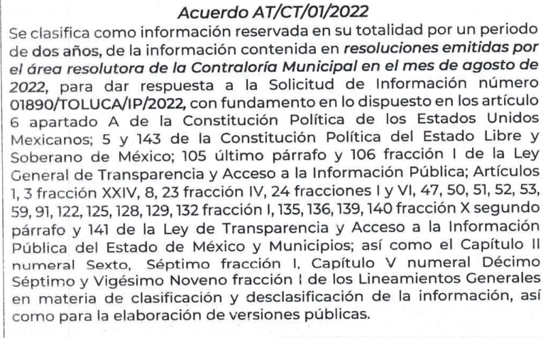
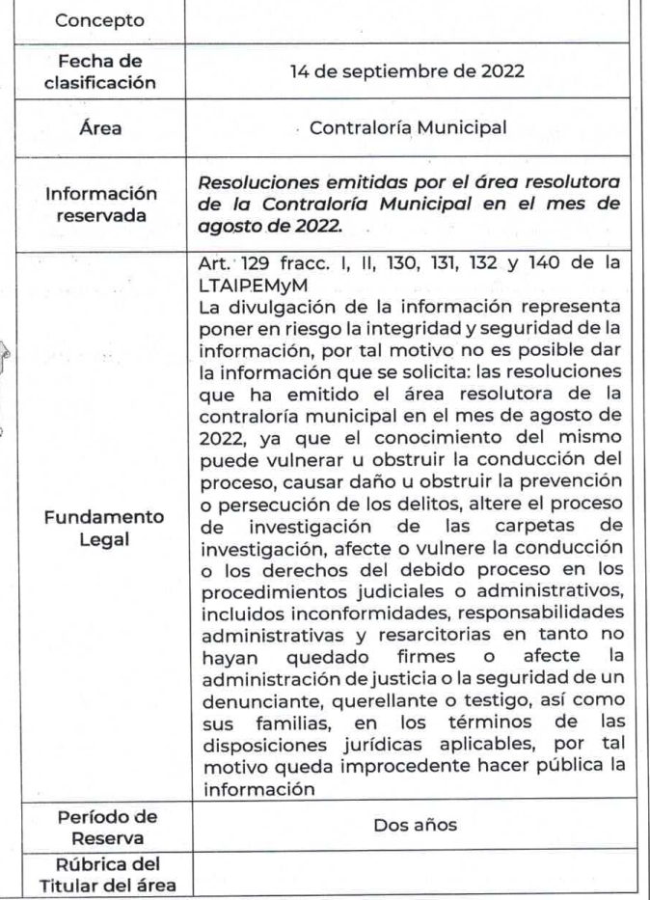

Finalmente, en el Recurso 15436, se contiene en el archivo Acta Quingentésima Quincuagésima Sexta Sesión Extraordinaria.pdf correspondiente a la sesión realizada por el Comité de Transparencia:
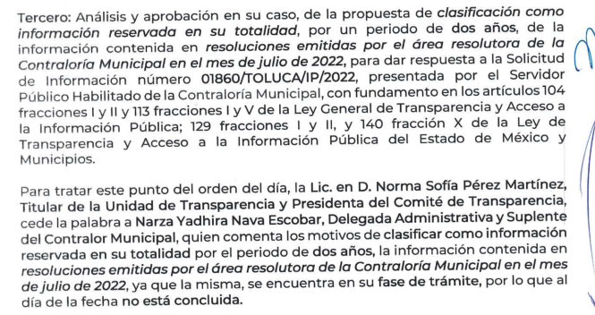
(…)
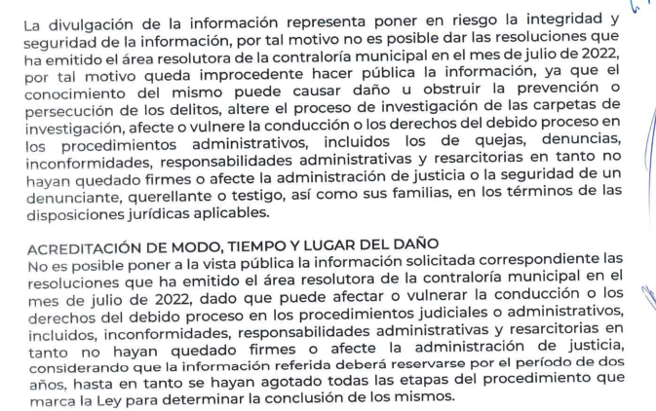

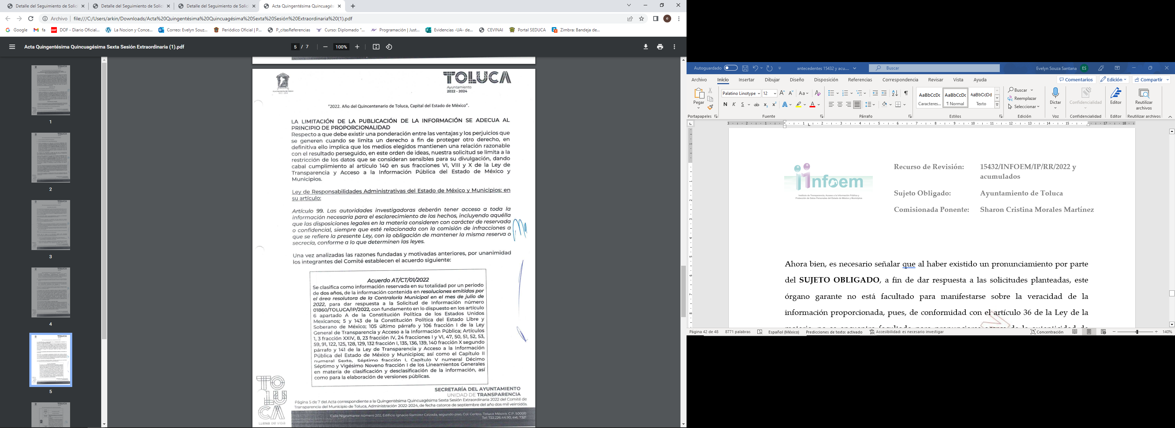
(…)
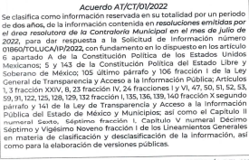

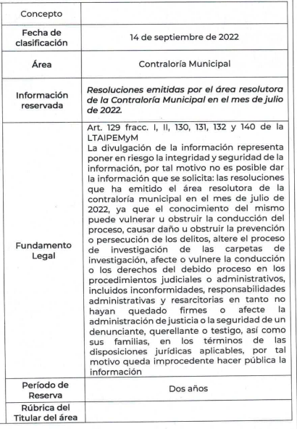
Ahora bien, del análisis de los respectivos informes justificados se advierte que el SUJETO OBLIGADO reiteró sus respuestas, de las cuales se concluye que la información solicitada fue reservada por un periodo de dos años, derivado del daño que la divulgación que dicha información puede generar.

Con la aclaración en el 15432:
“… la reserva de la información obedece en razón de la temporalidad que requiere en la solicitud de acceso a la información pública de los meses de mayo, junio, julio y agosto de 2022, mismas que aún no están concluidos o no han causado ejecutoria, como quedó asentado en el acta respectiva, por consiguiente no se tiene lo requerido relativo al número de expediente de las resoluciones que han sido objeto de recurso de revocación por inconformidad o en su defecto hayan sido impugnadas, lo que se traduce en un hecho negativo.”

Una vez sentado lo anterior, como se mencionó en los antecedentes, LA RECURRENTE se duele que no le fue otorgada la información solicitada bajo la hipótesis de ser información clasificada, ya que el SUJETO OBLIGADO reservó la información por el plazo de dos años.

De la información proporcionada por el SUJETO OBLIGADO podemos afirmar que:
- Es competente para generar la información solicitada, ello, pues con la respuesta emitida y la documentación anexada, se advierte que se pronunció sobre la información teniéndola por reconocida.
- Con motivo de las solicitudes de LA RECURRENTE, reservó la información solicitada “las resoluciones” por el término de dos años, bajo los argumentos:
- Se trata de expedientes que aún se encuentran en trámite.
- En tanto no hayan quedado firmes o afecte la administración de justicia.
- Hasta que se hayan agotado las etapas del procedimiento.

Atendiendo a lo anterior, este Órgano Garante determina que le asiste la razón a la RECURRENTE, toda vez que con la clasificación realizada se vulnera su derecho de acceso a la información, como se evidenciará más adelante.

El artículo 4, párrafo segundo de la Ley de Transparencia y Acceso a la Información Pública del Estado de México y Municipios, dispone lo siguiente:

“Artículo 4. …
Toda la información generada, obtenida, adquirida, transformada, administrada o en posesión de los sujetos obligados es pública y accesible de manera permanente a cualquier persona, en los términos y condiciones que se establezcan en los tratados internacionales de los que el Estado mexicano sea parte, en la Ley General, la presente Ley y demás disposiciones de la materia, privilegiando el principio de máxima publicidad de la información. Solo podrá ser clasificada excepcionalmente como reservada temporalmente por razones de interés público, en los términos de las causas legítimas y estrictamente necesarias previstas por esta Ley.
( ...)”

De lo anterior se desprende que la información generada, obtenida, adquirida, transmitida, administrada o en posesión de los Sujetos Obligados, será accesible de manera permanente a cualquier persona, privilegiando el principio de máxima publicidad de la información; sin embargo, ésta también es susceptible de ser clasificada como reservada siempre que existan razones de interés público, en los términos de la Ley de Transparencia local.

Es así que, si bien es cierto el derecho de acceso a la información pública se satisface en aquellos casos en que se entregue el soporte documental en que conste la información requerida, también lo es que, el derecho de acceso a la información pública puede ser restringido cuando se trate de información clasificada como reservada, delimitando una serie de hipótesis de hecho en las cuales descansa la posibilidad de reserva de información.

Artículo 122. La clasificación es el proceso mediante el cual el sujeto obligado determina que la información en su poder actualiza alguno de los supuestos de reserva o confidencialidad, de conformidad con lo dispuesto en el presente título.

Los supuestos de reserva o confidencialidad previstos en las leyes deberán ser acordes con las bases, principios y disposiciones establecidos en la Ley General y, en ningún caso, podrán contravenirla.

Los titulares de las áreas de los sujetos obligados serán los responsables de clasificar la información, de conformidad con lo dispuesto en la presente Ley y demás disposiciones jurídicas aplicables.

Ahora bien, el artículo 132 de la Ley de Transparencia y Acceso a la Información Pública del Estado de México y Municipios, para clasificar la información se debe de atender a lo dispuesto por la normativa y aplicar, de manera estricta, las excepciones del derecho de acceso a la información y sólo podrán invocarlas cuando acrediten su procedencia, debiendo clasificar la información en el momento en que:
- Se reciba una solicitud de acceso a la información.
- Se determine mediante resolución de autoridad competente.
- Se generen versiones públicas para dar cumplimiento a las obligaciones de transparencia previstas en la Ley.

Atento a lo anterior, si bien por regla general, toda la información generada, obtenida, adquirida, transformada, administrada o en posesión de los Sujetos Obligados es pública, debemos considerar que también hay excepciones, es decir, cuando se trata de información clasificada como confidencial o reservada, en cuyo caso, se restringirá excepcionalmente, el acceso conforme a lo señalado en la Ley en la materia; entendiendo a esta información, de conformidad con el artículo 3, fracciones XXI, XXIII y XXIV de la Ley de Transparencia y Acceso a la Información Pública del Estado de México y Municipios, en los términos siguientes:

- Información confidencial: Se considera como información confidencial los secretos bancario, fiduciario, industrial, comercial, fiscal, bursátil y postal, cuya titularidad corresponda a particulares, sujetos de derecho internacional o a Sujetos Obligados cuando no involucren el ejercicio de recursos públicos.

- Información privada: La contenida en documentos públicos o privados que refiera a la vida privada y/o los datos personales, que no son de acceso público.

- Información reservada: La clasificada con este carácter de manera temporal por las disposiciones de la Ley de la Materia, cuya divulgación puede causar daño en términos de lo establecido en la misma.

Por lo tanto, la información pública excepcionalmente podrá ser clasificada como reservada temporalmente por razones de interés público, en los términos de las causas legítimas y estrictamente necesarias, así como confidencial, tratándose principalmente de aquella que refiera a la información privada y datos personales concernientes a una persona física, previstas todas ellas por la Ley de la materia.

No obstante, como excepción a la clasificación el artículo 134 de la Ley de Transparencia local, establece que, en ningún caso se podrán clasificar documentos antes de que se genere la información y que la clasificación debe corresponder a un análisis de caso por caso.
Artículo 134. Los sujetos obligados no podrán emitir acuerdos de carácter general ni particular que clasifiquen documentos o información como reservada. La clasificación podrá establecerse de manera parcial o total de acuerdo al contenido de la información del documento y deberá estar acorde con la actualización de los supuestos definidos en el presente Título como información clasificada.

En ningún caso se podrán clasificar documentos antes de que se genere la información.

La clasificación de información se realizará conforme a un análisis caso por caso, mediante la aplicación de la prueba de daño.

Ahora bien, este órgano garante advierte que en esencia lo requerido por la particular consistente en:
- Números de expediente de resoluciones de mayo, junio, julio y agosto de 2022.
- Las resoluciones emitidas en julio y agosto.
- De esas resoluciones, conocer si existen resoluciones que han sido objeto del recurso de revocación por inconformidad o en su defecto que hayan sido impugnadas.
- Se aclare el recurso interpuesto y el estatus en el que se encuentran si fuera el caso.

Ante la temática planteada, es importante aclarar lo que se entiende por resolución, la cual, es la declaración de una solución —ante un planteamiento de denuncia o demanda, se sigue un procedimiento en donde la fase final será la sentencia o resolución—; esa declaración la debe hacer quien tenga facultades para ello, y una vez hecho esa declaración el proyecto se convierte en resolución. Ahora bien, por “causado estado” o “causado ejecutoria”, debe entenderse que es aquella resolución que “se considere ya como firme y definitiva y no sujeta a impugnación”

Así, de las respuestas otorgadas a la solicitante, se observa que el SUJETO OBLIGADO:
- Clasifica de forma general las resoluciones en tanto no hayan quedado firmes o afecten la administración de justicia.
- En el Recurso 15432, aclara que, la información solicitada, “… aún no están concluidos o no han causado ejecutoria, como quedó asentado en el acta respectiva”.

Con esos planteamientos, el SUJETO OBLIGADO deja ver una falta de congruencia, ya que clasifica las resoluciones como si se tratara de expedientes, ello, pues como se ha advertido en las actas de clasificación se leen frases como:
- En el orden del día “… información contenida en las resoluciones…”
- En la prueba de daño “… las resoluciones que ha emitido el área resolutora…”

Por tanto, desde la propia clasificación y cuando se justifica habla de resoluciones y de resoluciones que no han quedado firmes, luego entonces, se entiende que las resoluciones ya existen, las cuales al formar parte de un procedimiento deben tener un número de expediente del que se esté pronunciando la solución respectiva. O de lo contrario el SUJETO OBLIGADO se encuentra clasificando información inexistente, toda vez que en la Clasificación refiere “… se encuentra en su fase de trámite por lo que al día de la fecha no está concluida” lo anterior, no genera certeza respecto de la información solicitada.

Cierto es que ante la falta de congruencia, este Órgano Garante advierte que el SUJETO OBLIGADO no observó lo dispuesto en el señalado artículo 134 de la Ley de Transparencia local, al emitir los acuerdos de clasificación de la información como reservada en forma general, pues, por una parte, en ningún caso se podrán clasificar documentos antes que se genere la información y por otra, debió analizar caso por caso, para determinar cuáles resoluciones ya habían causado ejecutoria y cuáles no. Y si de la información solicitada ya existían resoluciones, pero aún no causaban estado debió clasificar de éstas las que resultaran procedentes, atendiendo además a lo dispuesto por el artículo 142 de la Ley de Transparencia local.

Atendiendo a todo lo anterior, se arriba a la conclusión que las respuestas emitidas por el SUJETO OBLIGADO carecen de certeza, congruencia y exhaustividad, toda vez que la RECURRENTE solicita números de expedientes de resoluciones y resoluciones, a lo que el SUJETO OBLIGADO responde clasificando la información solicitada sin analizar caso por caso, sirve de sustento a lo anterior, el Criterio 02/17 , emitido por el Pleno del Instituto Nacional de Transparencia y Acceso a la Información y Protección de Datos Personales:

“Congruencia y exhaustividad. Sus alcances para garantizar el derecho de acceso a la información. De conformidad con el artículo 3 de la Ley Federal de Procedimiento Administrativo, de aplicación supletoria a la Ley Federal de Transparencia y Acceso a la Información Pública, en términos de su artículo 7; todo acto administrativo debe cumplir con los principios de congruencia y exhaustividad. Para el efectivo ejercicio del derecho de acceso a la información, la congruencia implica que exista concordancia entre el requerimiento formulado por el particular y la respuesta proporcionada por el sujeto obligado; mientras que la exhaustividad significa que dicha respuesta se refiera expresamente a cada uno de los puntos solicitados. Por lo anterior, los sujetos obligados cumplirán con los principios de congruencia y exhaustividad, cuando las respuestas que emitan guarden una relación lógica con lo solicitado y atiendan de manera puntual y expresa, cada uno de los contenidos de información.”
(Énfasis añadido)

Del citado criterio, se desprende que todo acto administrativo debe apegarse al principio de congruencia, lo que implica que, exista concordancia entre el requerimiento formulado por el particular y la respuesta proporcionada por el sujeto obligado, así entre lo solicitado y lo entregado debe guardar una relación lógica a fin de satisfacer la solicitud correspondiente.

Aunado a lo anterior, este Órgano Garante debe actuar observando el principio de certeza conforme al artículo 9 fracción I de la Ley de la materia, es decir, otorgando seguridad y certidumbre jurídica a los particulares, situación que ante las respuestas e imprecisiones de la clasificación realizada por el SUJETO OBLIGADO, no se alcanza.

En consecuencia, atendiendo al principio de máxima publicidad y con la finalidad de privilegiar el derecho de acceso a la información pública de LA RECURRENTE, el Pleno de este Instituto estima que las razones o motivos de inconformidad hechos valer por LA RECURRENTE resultan fundadas y suficientes para REVOCAR las respuestas del SUJETO OBLIGADO recaídas a las citadas solicitudes de información de los Recursos de Revisión en estudio, a efecto de que haga entrega en versión pública de la documentación en donde conste:

- Los números de expedientes de todas las resoluciones emitidas por el área resolutora de la contraloría municipal en los meses de mayo, junio, julio y agosto de 2022.

- Los números de expedientes de las resoluciones emitidas por el área resolutora de la contraloría municipal que han sido objeto del recurso de revocación por inconformidad o en su defecto que hayan sido impugnadas en el mes de mayo, junio, julio y agosto de 2022.

- Las resoluciones emitidas por el área resolutora de la contraloría municipal en los meses de julio y agosto de 2022, que hayan causado estado a la fecha de la solicitud.

- Las resoluciones emitidas que no han causado estado y que encuadren en los supuestos establecidos en el artículo 142 de la Ley de Transparencia y Acceso a la Información Pública del Estado de México y Municipios.

- Acuerdo de Clasificación del Comité de Transparencia que clasifique como información reservada únicamente las resoluciones que no han causado estado y que no estén en el supuesto del artículo 142 de la Ley de Transparencia y Acceso a la Información Pública del Estado de México y Municipios.

- De las resoluciones emitidas en los meses de julio y agosto de 2022, informe el estatus a la fecha de la solicitud —cuántas han sido objeto del recurso de revocación por inconformidad o en su defecto que hayan sido impugnadas—.

Lo anterior, debiendo observar las directrices de la información reservada y la versión publica que se indican a continuación.

De la información reservada.
Para el caso de que EL SUJETO OBLIGADO determine que la información ordenada, encuadra con alguna causal de clasificación como reservada, deberá emitir el Acuerdo de Clasificación a través de su Comité de Transparencia.

Al respecto, es importante tener presente lo que la Ley de Transparencia local en sus artículos 128, 129, 131,140 y 142.
“Artículo 128. En los casos en que se niegue el acceso a la información, por actualizarse alguno de los supuestos de clasificación, el Comité de Transparencia deberá confirmar, modificar o revocar la decisión.
Para motivar la clasificación de la información y la ampliación del plazo de reserva, se deberán señalar las razones, motivos o circunstancias especiales que llevaron al sujeto obligado a concluir que el caso particular se ajusta al supuesto previsto por la norma legal invocada como fundamento. Además, el sujeto obligado deberá, en todo momento, aplicar una prueba de daño.
Tratándose de aquélla información que actualice los supuestos de clasificación, deberá señalarse el plazo al que estará sujeto la reserva.
Artículo 129. En la aplicación de la prueba de daño, el sujeto obligado deberá precisar las razones objetivas por las que la apertura de la información generaría una afectación, justificando que:
I. La divulgación de la información representa un riesgo real, demostrable e identificable del perjuicio significativo al interés público o a la seguridad pública;
II. El riesgo de perjuicio que supondría la divulgación supera el interés público general de que se difunda; y
III. La limitación se adecua al principio de proporcionalidad y representa el medio menos restrictivo disponible representa el medio menos restrictivo disponible para evitar el perjuicio.
Artículo 131. La carga de la prueba para justificar toda negativa de acceso a la información, por actualizarse cualquiera de los supuestos de clasificación previstos en esta Ley corresponderá a los sujetos obligados; en tal caso deberá fundar y motivar debidamente la clasificación de la información, de conformidad con lo previsto en la presente Ley.

De los preceptos citados con anterioridad, podemos advertir que, en los casos en que se niegue el acceso a la información por actualizarse alguno de los supuestos de clasificación, se deberá generar una prueba de daño, en la cual, el SUJETO OBLIGADO debió justificar que la divulgación de la información representa un riesgo real, demostrable e identificable. Que el riesgo de perjuicio que supondría la divulgación supera el interés público general y analizar si las limitaciones se adecuan al principio de proporcionalidad o si representa el medio menos restrictivo disponible para evitar algún perjuicio.

Asimismo, se debe precisar, que la carga de la prueba para justificar cualquier negativa de información corresponde al SUJETO OBLIGADO, siendo así, que deberá demostrar bajo una detallada fundamentación y motivación, las razones que lo llevaron a determinar que la información requerida por EL RECURRENTE, encuadra en alguno de los supuestos en la ley de la materia.

De igual forma, para que el acceso a la información pública pueda ser restringido al clasificar la información requerida como reservada, se deben actualizar los supuestos establecidos en el Artículo 113 de la Ley General De Transparencia Acceso a La Información Pública, artículo 140 de la Ley de Transparencia y Acceso a la Información Pública del Estado de México y Municipios, así como lo establecido en los Lineamientos Generales en Materia de Clasificación y Desclasificación de la Información, así como para la Elaboración de Versiones Públicas, que a la letra señalan lo siguiente:

“Artículo 113. Como información reservada podrá clasificarse aquella cuya publicación:
I. Comprometa la seguridad nacional, la seguridad pública o la defensa nacional y cuente con un propósito genuino y un efecto demostrable;
II. Pueda menoscabar la conducción de las negociaciones y relaciones internacionales;
III. Se entregue al Estado mexicano expresamente con ese carácter o el de confidencial por otro u otros sujetos de derecho internacional, excepto cuando se trate de violaciones graves de derechos humanos o delitos de lesa humanidad de conformidad con el derecho internacional;
IV. Pueda afectar la efectividad de las medidas adoptadas en relación con las políticas en materia monetaria, cambiaria o del sistema financiero del país; pueda poner en riesgo la estabilidad de las instituciones financieras susceptibles de ser consideradas de riesgo sistémico o del sistema financiero del país, pueda comprometer la seguridad en la provisión de moneda nacional al país, o pueda incrementar el costo de operaciones financieras que realicen los sujetos obligados del sector público federal;
V. Pueda poner en riesgo la vida, seguridad o salud de una persona física;
VI. Obstruya las actividades de verificación, inspección y auditoría relativas al cumplimiento de las leyes o afecte la recaudación de contribuciones;
VII. Obstruya la prevención o persecución de los delitos;
VIII. La que contenga las opiniones, recomendaciones o puntos de vista que formen parte del proceso deliberativo de los servidores públicos, hasta en tanto no sea adoptada la decisión definitiva, la cual deberá estar documentada;
IX. Obstruya los procedimientos para fincar responsabilidad a los Servidores Públicos, en tanto no se haya dictado la resolución administrativa;
X. Afecte los derechos del debido proceso;
XI. Vulnere la conducción de los Expedientes judiciales o de los procedimientos administrativos seguidos en forma de juicio, en tanto no hayan causado estado;
Artículo 140. El acceso a la información pública será restringido excepcionalmente, cuando por razones de interés público, ésta sea clasificada como reservada, conforme a los criterios siguientes:
I. Comprometa la seguridad pública y cuente con un propósito genuino y un efecto demostrable;
II. Pueda menoscabar la conducción de las negociaciones y relaciones internacionales;
III. Se entregue a la Entidad expresamente con ese carácter o el de confidencialidad por otro u otros sujetos de derecho internacional, excepto cuando se trate de violaciones graves de derechos humanos o delitos de lesa humanidad de conformidad con el derecho internacional;
IV. Ponga en riesgo la vida, la seguridad o la salud de una persona física;
V. Aquella cuya divulgación obstruya o pueda causar un serio perjuicio a:
1. Las actividades de fiscalización, verificación, inspección, comprobación y auditoría sobre el cumplimiento de las Leyes; o
2. La recaudación de las contribuciones.
VI. Pueda causar daño u obstruya la prevención o persecución de los delitos, altere el proceso de investigación de las carpetas de investigación, afecte o vulnere la conducción o los derechos del debido proceso en los procedimientos judiciales o administrativos, incluidos los de quejas, denuncias, inconformidades, responsabilidades administrativas y resarcitorias en tanto no hayan quedado firmes o afecte la administración de justicia o la seguridad de un denunciante, querellante o testigo, así como sus familias, en los términos de las disposiciones jurídicas aplicables;
VII. La que contengan las opiniones, recomendaciones o puntos de vista que formen parte del proceso deliberativo de los servidores públicos, hasta en tanto sea adoptada la decisión definitiva, la cual deberá estar documentada;
VIII. Vulnere la conducción de los expedientes judiciales o de los procedimientos administrativos seguidos en forma de juicio, en tanto no hayan quedado firmes;
IX. Se encuentre contenida dentro de las investigaciones de hechos que la Ley señale como delitos y se tramiten ante el Ministerio Público;
X. El daño que pueda producirse con la publicación de la información sea mayor que el interés público de conocer la información de referencia, siempre que esté directamente relacionado con procesos o procedimientos administrativos o judiciales que no hayan quedado firmes;
Cuando se trate de información sobre estudios y proyectos cuya divulgación pueda causar daños al interés del Estado o suponga un riesgo para su realización, siempre que esté directamente relacionado con procesos o procedimientos administrativos o judiciales que no hayan quedado firmes; y
XI. Las que por disposición expresa de una ley tengan tal carácter, siempre que sean acordes con las bases, principios y disposiciones establecidos en esta Ley y no la contravengan; así como las previstas en tratados internacionales.

Lineamientos Generales en Materia de Clasificación y Desclasificación de la Información, así como para la Elaboración de Versiones Públicas
CAPÍTULO V
DE LA INFORMACIÓN RESERVADA
Décimo octavo. De conformidad con el artículo 113, fracción I de la Ley General, podrá considerarse como información reservada, aquella que comprometa la seguridad pública, al poner en peligro las funciones a cargo de la Federación, la Ciudad de México, los Estados y los Municipios, tendientes a preservar y resguardar la vida, la salud, la integridad y el ejercicio de los derechos de las personas, así como para el mantenimiento del orden público.
Se pone en peligro el orden público cuando la difusión de la información pueda entorpecer los sistemas de coordinación interinstitucional en materia de seguridad pública, menoscabar o dificultar las estrategias contra la evasión de reos; o menoscabar o limitar la capacidad de las autoridades encaminadas a disuadir o prevenir disturbios sociales.
Asimismo, podrá considerarse como reservada aquella que revele datos que pudieran ser aprovechados para conocer la capacidad de reacción de las instituciones encargadas de la seguridad pública, sus planes, estrategias, tecnología, información, sistemas de comunicaciones.
(…)
Vigésimo tercero. Para clasificar la información como reservada, de conformidad con el artículo 113, fracción V de la Ley General, será necesario acreditar un vínculo, entre la persona física y la información que pueda poner en riesgo su vida, seguridad o salud.
(...)
Vigésimo sexto. De conformidad con el artículo 113, fracción VII de la Ley General, podrá considerarse como información reservada, aquella que obstruya la prevención de delitos al obstaculizar las acciones implementadas por las autoridades para evitar su comisión, o menoscabar o limitar la capacidad de las autoridades para evitar la comisión de delitos.
Para que se verifique el supuesto de reserva, cuando se cause un perjuicio a las actividades de persecución de los delitos, deben de actualizarse los siguientes elementos:
I. La existencia de un proceso penal en sustanciación o una carpeta de investigación en trámite;
II. Que se acredite el vínculo que existe entre la información solicitada y la carpeta de investigación, o el proceso penal, según sea el caso, y
III. Que la difusión de la información pueda impedir u obstruir las funciones que ejerce el Ministerio Público o su equivalente durante la etapa de investigación o ante los tribunales judiciales con motivo del ejercicio de la acción penal.
(…)
Vigésimo octavo. De conformidad con el artículo 113, fracción IX de la Ley General, podrá considerarse como información reservada, aquella que obstruya los procedimientos para fincar responsabilidad a los servidores públicos, en tanto no se haya dictado la resolución administrativa correspondiente; para lo cual, se deberán acreditar los siguientes supuestos:
I. La existencia de un procedimiento de responsabilidad administrativa en trámite, y II. Que la información se refiera a actuaciones, diligencias y constancias propias del procedimiento de responsabilidad.
Vigésimo noveno. De conformidad con el artículo 113, fracción X de la Ley General, podrá considerarse como información reservada, aquella que de divulgarse afecte el debido proceso al actualizarse los siguientes elementos:
I. La existencia de un procedimiento judicial, administrativo o arbitral en trámite;
II. Que el sujeto obligado sea parte en ese procedimiento;
III. Que la información no sea conocida por la contraparte antes de la presentación de la misma en el proceso, y
IV. Que con su divulgación se afecte la oportunidad de llevar a cabo alguna de las garantías del debido proceso.
Trigésimo. De conformidad con el artículo 113, fracción XI de la Ley General, podrá considerarse como información reservada, aquella que vulnere la conducción de los expedientes judiciales o de los procedimientos administrativos seguidos en forma de juicio, siempre y cuando se acrediten los siguientes elementos:
I. La existencia de un juicio o procedimiento administrativo materialmente jurisdiccional, que se encuentre en trámite, y
II. Que la información solicitada se refiera a actuaciones, diligencias o constancias propias del procedimiento.
Para los efectos del primer párrafo de este numeral, se considera procedimiento seguido en forma de juicio a aquel formalmente administrativo, pero materialmente jurisdiccional; esto es, en el que concurran los siguientes elementos:
1. Que se trate de un procedimiento en el que la autoridad dirima una controversia entre partes contendientes, así como los procedimientos en que la autoridad, frente al particular, prepare su resolución definitiva, aunque sólo sea un trámite para cumplir con la garantía de audiencia, y
2. Que se cumplan las formalidades esenciales del procedimiento.
No serán objeto de reserva las resoluciones interlocutorias o definitivas que se dicten dentro de los procedimientos o con las que se concluya el mismo. En estos casos deberá otorgarse acceso a la resolución en versión pública, testando la información clasificada.
(…)
Trigésimo tercero. Para la aplicación de la prueba de daño a la que hace referencia el artículo 104 de la Ley General, los sujetos obligados atenderán lo siguiente:
I. Se deberá citar la fracción y, en su caso, la causal aplicable del artículo 113 de la Ley General, vinculándola con el Lineamiento específico del presente ordenamiento y, cuando corresponda, el supuesto normativo que expresamente le otorga el carácter de información reservada;
II. Mediante la ponderación de los intereses en conflicto, los sujetos obligados deberán demostrar que la publicidad de la información solicitada generaría un riesgo de perjuicio y por lo tanto, tendrán que acreditar que este último rebasa el interés público protegido por la reserva;
III. Se debe de acreditar el vínculo entre la difusión de la información y la afectación del interés jurídico tutelado de que se trate;
IV. Precisar las razones objetivas por las que la apertura de la información generaría una afectación, a través de los elementos de un riesgo real, demostrable e identificable;
V. En la motivación de la clasificación, el sujeto obligado deberá acreditar las circunstancias de modo, tiempo y lugar del daño, y
VI. Deberán elegir la opción de excepción al acceso a la información que menos lo restrinja, la cual será adecuada y proporcional para la protección del interés público, y deberá interferir lo menos posible en el ejercicio efectivo del derecho de acceso a la información.”
Es así que, si bien es cierto el derecho de acceso a la información pública se satisface en aquellos casos en que se entregue el soporte documental en que conste la información requerida, también lo es que, el derecho de acceso a la información pública puede ser restringido cuando se trate de información clasificada como RESERVADA, delimitando una serie de hipótesis de hecho en las cuales descansa la posibilidad de reserva de información, por lo que dentro la información que generen, posean o administren los Sujetos Obligados, se considerará reservada cuando su divulgación comprometa la seguridad pública y cuente con un propósito genuino y un efecto demostrable, la que contengan las opiniones, recomendaciones o puntos de vista que formen parte del proceso deliberativo de los servidores públicos, hasta en tanto sea adoptada la decisión definitiva, la cual deberá estar documentada y el daño que pueda producirse con la publicación de la información sea mayor que el interés público de conocer la información de referencia, siempre que esté directamente relacionado con procesos o procedimientos administrativos o judiciales que no hayan quedado firmes.

Ahora bien, como excepción a lo anterior, el artículo 142 de la Ley de Transparencia local establece las hipótesis relativas a la improcedente de la reserva, exponiendo:
Artículo 142. Bajo ninguna circunstancia podrá invocarse el carácter de reservado cuando:
I. Se trate de violaciones graves de derechos humanos, calificada así por autoridad competente;
II. Se trate de la investigación de posibles violaciones graves de derechos humanos aun cuando no exista pronunciamiento previo de autoridad competente, cuando se determine, a partir de criterios cuantitativos y cualitativos la trascendencia social de las violaciones;
III. Se trate de delitos de lesa humanidad conforme a los tratados ratificados por el Senado de la República, las resoluciones emitidas por organismos internacionales cuya competencia sea reconocida por el Estado Mexicano, así como en las disposiciones jurídicas aplicables; y
IV. Se trate de información relacionada con actos de corrupción de conformidad con las disposiciones jurídicas aplicables.

Como se puede advertir de las hipótesis señaladas y observando las solicitudes planteadas por la Recurrente, cabe la posibilidad de que dentro de las resoluciones objeto de estudio se encuentren algunas en donde la reserva no sea procedente, motivo por el cual, el Sujeto Obligado deberá clasificar atendiendo a los preceptos legales señalados.

De los procedimientos de responsabilidades administrativas que hayan recibido una sentencia absolutoria:

Para el caso que los procedimientos administrativos devengan de responsabilidades administrativas graves concluidos con resolución absolutoria, se procederá a su acceso en versión pública, protegiendo el nombre, cargo y área de adscripción del Servidor Público absuelto y aquellos datos personales que hagan identificable a una persona, toda vez que la información solicitada, se relaciona con servidores públicos en específico, los cuales al no haber recibido alguna sanción por posibles responsabilidades, se procede a clasificar como confidencial el nombre y cargo del servidor público, al poder causar un perjuicio a la vida privada de estos.

Bajo este contexto, se considera que en el supuesto de que la información se encuentre en alguno de los supuestos antes establecidos, el Sujeto Obligado deberá clasificar la información, emitiendo en su caso el acuerdo correspondiente, tomando en consideración que, de proporcionar el nombre de los servidores públicos relacionados al procedimiento de responsabilidades administrativas por faltas no graves, podría afectar su honor, buen nombre y su imagen.

Al respecto, la Suprema Corte de Justicia de la Nación ha reconocido como derechos fundamentales de las personas, el derecho a la intimidad y a la propia imagen, en el siguiente criterio:

“DERECHOS A LA INTIMIDAD, PROPIA IMAGEN, IDENTIDAD PERSONAL Y SEXUAL. CONSTITUYEN DERECHOS DE DEFENSA Y GARANTÍA ESENCIAL PARA LA CONDICIÓN HUMANA. Dentro de los derechos personalísimos se encuentran necesariamente comprendidos el derecho a la intimidad y a la propia imagen, así como a la identidad personal y sexual; entendiéndose por el primero, el derecho del individuo a no ser conocido por otros en ciertos aspectos de su vida y, por ende, el poder de decisión sobre la publicidad o información de datos relativos a su persona, familia, pensamientos o sentimientos; a la propia imagen, como aquel derecho de decidir, en forma libre, sobre la manera en que elige mostrarse frente a los demás; a la identidad personal, entendida como el derecho de todo individuo a ser uno mismo, en la propia conciencia y en la opinión de los demás, es decir, es la forma en que se ve a sí mismo y se proyecta en la sociedad, de acuerdo con sus caracteres físicos e internos y sus acciones, que lo individualizan ante la sociedad y permiten identificarlo; y que implica, por tanto, la identidad sexual, al ser la manera en que cada individuo se proyecta frente a sí y ante la sociedad desde su perspectiva sexual, no sólo en cuanto a sus preferencias sexuales sino, primordialmente, en cuanto a cómo se percibe él, con base en sus sentimientos y convicciones más profundos de pertenencia o no al sexo que legalmente le fue asignado al nacer y que, de acuerdo a ese ajuste personalísimo en el desarrollo de cada individuo, proyectará su vida en todos los ámbitos, privado y público, por lo que al ser la sexualidad un elemento esencial de la persona y de su psique, la autodeterminación sexual forma parte de ese ámbito propio y reservado de lo íntimo, la parte de la vida que se desea mantener fuera del alcance de terceros o del conocimiento público. Por consiguiente, al constituir derechos inherentes a la persona, fuera de la injerencia de los demás, se configuran como derechos de defensa y garantía esencial para la condición humana, ya que pueden reclamarse tanto en defensa de la intimidad violada o amenazada, como exigir del Estado que prevenga la existencia de eventuales intromisiones que los lesionen por lo que, si bien no son absolutos, sólo por ley podrá justificarse su intromisión, siempre que medie un interés superior.”

En ese sentido, se puede hacer notar el derecho de todo individuo a no ser conocido por otros en ciertos aspectos de su vida y, por ende, el poder de decisión sobre la publicidad o información de datos relativos a su persona (derecho a la intimidad), aunado al derecho a la propia imagen es el derecho de decidir, de forma libre, sobre la manera en que elige mostrarse frente a los demás.

Por lo expuesto, se desprende que dar a conocer el nombre del servidor público de un procedimiento de responsabilidad administrativa no grave, constituye información confidencial que afecta su esfera privada, puesto que podría generar una percepción negativa de este, ocasionando un perjuicio en su honor, intimidad y buena imagen, pues como se precisó la afectación es para el propio servidor público, situación que no afecta a terceros.

El numeral 53 de la Ley del Sistema Anticorrupción del Estado de México y Municipios dispone que las sanciones por faltas administrativas graves serán públicas cuando de éstas devengan impedimentos o inhabilitaciones para continuar ejerciendo el servicio público.

Al respecto, la Ley de Responsabilidades Administrativas del Estado de México y Municipios, define de forma clara y concreta cada uno de los actos considerados como faltas administrativas graves de los servidores públicos en sus artículos 53, 54, 55, 56, 57, 58, 59, 60, 61, 62, 63, 64, 65, 66 y 67; y, cuya ejecución se relacionan, en su mayoría, con el abuso del poder público encomendado en un empleo, cargo o comisión, buscando la obtención de un beneficio meramente personal en agravio del Estado, los ciudadanos u otros servidores públicos.

Lo anterior separa, en consecuencia, a los actos contenidos en el artículo 52 de la Ley de Responsabilidades Administrativas Estatal de todos los demás que pudieran ser investigados por el Órgano de Control Interno del SUJETO OBLIGADO, ya que éstos se pueden determinar cómo actos de corrupción, aunado que su deber de investigación concluye con la emisión del Informe de Presunta Responsabilidad Administrativa, misma que debe turnar al Juzgador Administrativo Estatal para que sea éste quien conduzca el proceso de sustanciación y resolución.

Correlativo a lo anterior, el Código Penal Federal, tipifica de manera específica cuáles son los delitos por hechos de corrupción en su Título Décimo, varios de los cuales se relacionan con las faltas administrativas graves contenidas en el artículo 52 de la Ley de Responsabilidades Administrativas del Estado de México y Municipios.

Luego entonces, la autoridad quien, en primera instancia, clasifica la conducta sobre la cual se integra un expediente de investigación como una posible falta administrativa grave es el Órgano de Control Interno, pues luego de revisar los supuestos de las faltas administrativas graves, el mismo órgano de control determinará las faltas administrativas graves que corresponden con lo que determina la Ley de Transparencia y Acceso a la Información Pública del Estado de México y Municipios como actos de corrupción.

En consecuencia, se insiste, este ejercicio de identificación de faltas administrativas graves que se relacionen con actos de corrupción será determinado mediante el Informe de Presunta Responsabilidad Administrativa, pues este instrumento contiene todos los elementos necesarios para comprobar si las responsabilidades administrativas graves son, o no, actos de corrupción.

En tales circunstancias, de identificarse resoluciones por faltas graves relacionadas con violaciones graves de derechos humanos o actos de corrupción, de conformidad con el artículo 142 de la Ley de Transparencia y Acceso a la Información Pública del Estado de México y Municipios, y el artículo 53 de la Ley del Sistema Anticorrupción del Estado de México y Municipios, el SUJETO OBLIGADO deberá hacer entrega de éstas al no ser objeto de clasificación.

Razón de lo anterior, el SUJETO OBLIGADO deberá entregar todas aquellas resoluciones relacionadas con responsabilidades administrativas graves, a pesar de que éstas aún no hayan causado estado, sin testar el nombre del o los servidores públicos presuntamente responsables, atendiendo lo dispuesto por el artículo 142 de la Ley de Transparencia y Acceso a la Información Pública del Estado de México y Municipios. Claro está que, de ser el caso que los documentos donde consten las resoluciones respectivas contengan datos personales de terceros, tales como el nombre del o los particulares que presentaron la denuncia respectiva, se deberá realizar la versión pública únicamente de estos datos, mas no de ninguno que individualice al presunto servidor público responsable.

Es importante señalar que, si bien el SUJETO OBLIGADO se encuentra remitiendo los aludidos acuerdos de reserva; lo cierto es que éstos, como se advirtió anteriormente reservan implícitamente los expedientes, motivo por el cual, a ningún efecto práctico nos llevaría realizar el análisis de dichos acuerdos al no corresponder a la información solicitada.

Del Acuerdo de Clasificación. Asimismo, es importante señalar que dicha clasificación se tiene que efectuar mediante la forma y formalidades que la ley de la materia impone; es decir, mediante acuerdo debidamente fundado y motivado, de su Comité de Transparencia, en términos de los artículos 49, fracción VIII y 132, fracciones II y III de la Ley de Transparencia local, así como los numerales Segundo, fracción XVIII, y del Cuarto al Décimo Primero de los Lineamientos Generales en materia de Clasificación y Desclasificación de la Información, así como para la elaboración de Versiones Públicas, que literalmente expresan:

Artículo 49. Los Comités de Transparencia tendrán las siguientes atribuciones:
VIII. Aprobar, modificar o revocar la clasificación de la información;

Artículo 132. La clasificación de la información se llevará a cabo en el momento en que:
I. Se reciba una solicitud de acceso a la información;
II. Se determine mediante resolución de autoridad competente; o
III. Se generen versiones públicas para dar cumplimiento a las obligaciones de transparencia previstas en esta Ley.”

Segundo.- Para efectos de los presentes Lineamientos Generales, se entenderá por:
XVIII. Versión pública: El documento a partir del que se otorga acceso a la información, en el que se testan partes o secciones clasificadas, indicando el contenido de éstas de manera genérica, fundando y motivando la reserva o confidencialidad, a través de la resolución que para tal efecto emita el Comité de Transparencia.
Tercero: Derogado.
Cuarto. Para clasificar la información como reservada o confidencial, de manera total o parcial, el titular del área del sujeto obligado deberá atender lo dispuesto por el Título Sexto de la Ley General, en relación con las disposiciones contenidas en los presentes lineamientos, así como en aquellas disposiciones legales aplicables a la materia en el ámbito de sus respectivas competencias, en tanto estas últimas no contravengan lo dispuesto en la Ley General.
Los sujetos obligados deberán aplicar, de manera estricta, las excepciones al derecho de acceso a la información y sólo podrán invocarlas cuando acrediten su procedencia.
Quinto. La carga de la prueba para justificar toda negativa de acceso a la información, por actualizarse cualquiera de los supuestos de clasificación previstos en la Ley General, la Ley Federal y leyes estatales, corresponderá a los sujetos obligados, por lo que deberán fundar y motivar debidamente la clasificación de la información ante una solicitud de acceso o al momento en que generen versiones públicas para dar cumplimiento a las obligaciones de transparencia, observando lo dispuesto en la Ley General y las demás disposiciones aplicables en la materia.
Sexto: Derogado.
Séptimo. La clasificaci6n de la informaci6n se llevara a cabo en el momento en que:
I. Se reciba una solicitud de acceso a la información;
II. Se determine mediante resolución del Comité de Transparencia, el Órgano
Garante competente, o en cumplimiento a una sentencia del Poder
Judicial; o
III. Se generen versiones públicas para dar cumplimiento a las obligaciones de transparencia previstas en la Ley General, la Ley Federal y las correspondientes de las entidades federativas.
Los titulares de las áreas deberán revisar la informaci6n requerida al momento de la recepci6n de una solicitud de acceso, para verificar, conforme a su naturaleza, si encuadra en una causal de reserva o de confidencialidad
Octavo. Para fundar la clasificaci6n de la información se debe señalar el artículo, fracci6n, inciso, párrafo o numeral de la ley o tratado internacional suscrito por el Estado mexicano que expresamente le otorga el carácter de reservada o confidencial.
Para motivar la clasificaci6n se deberán señalar las razones o circunstancias especiales que lo llevaron a concluir que el caso particular se ajusta al supuesto previsto por la norma legal invocada como fundamento.
En caso de referirse a informaci6n reservada, la motivaci6n de la clasificación deberá comprender el análisis de la prueba del daño a que hace referencia el artículo 104 de la Ley General, en relación con el artículo trigésimo tercero de los presentes lineamientos, así como las circunstancias que justifican el establecimiento de determinado plazo de reserva.
Noveno. En los casos en que se solicite un documento o expediente que contenga partes o secciones clasificadas, los titulares de las áreas deberán elaborar una versión pública fundando y motivando la clasificación de las partes o secciones que se testen, siguiendo los procedimientos establecidos en el Capítulo IX de los presentes lineamientos.
Decimo. Los titulares de las áreas, deberán tener conocimiento y llevar un registro del personal que, por la naturaleza de sus atribuciones, tenga acceso a los documentos clasificados. Asimismo, deberán asegurarse de que dicho personal cuente con los conocimientos técnicos y legales que le permitan manejar adecuadamente la información clasificada, en los términos de la Ley General de Archivos, Lineamientos para la Organización y Conservación de Archivos y demás normatividad aplicable.
En ausencia de los titulares de las áreas, la información será clasificada o desclasificada por la persona que lo supla, en términos de la normativa que rija la actuación del sujeto obligado.
Décimo primero. En el intercambio de información entre sujetos obligados para el ejercicio de sus atribuciones, los documentos que se encuentren clasificados deberán llevar la leyenda correspondiente de conformidad con lo dispuesto en el Capítulo VIII de los presentes lineamientos.

Por lo anterior, es preciso mencionar que el Comité de Transparencia es el área competente para clasificar la información, debido a las atribuciones establecidas en la Ley de Transparencia local, que a continuación se transcriben:

Artículo 47. El Comité de Transparencia será la autoridad máxima al interior del sujeto obligado en materia del derecho de acceso a la información.

El Comité de Transparencia adoptará sus resoluciones por mayoría de votos. En caso de empate, la o el Presidente tendrá voto de calidad. A sus sesiones podrán asistir como invitados aquellos que sus integrantes consideren necesarios, quienes tendrán voz pero no voto.

El Comité se reunirá en sesión ordinaria o extraordinaria las veces que estime necesario. El tipo de sesión se precisará en la convocatoria emitida.

Los integrantes del Comité de Transparencia tendrán acceso a la información para determinar su clasificación, conforme a la normatividad aplicable previamente establecida por los sujetos obligados para el resguardo o salvaguarda de la información.

En las sesiones y trabajos del Comité, podrán participar como invitados permanentes, los representantes de las áreas que decida el Comité, y contará con derecho de voz, pero no voto.

Los titulares de las unidades administrativas que propongan la reserva, confidencialidad o declaren la inexistencia de información, acudirán a las sesiones de dicho Comité donde se discuta la propuesta correspondiente.

Artículo 168. En caso de que los sujetos obligados consideren que los documentos o la información deban ser clasificados, se sujetará a lo siguiente:

I. El Área deberá remitir la solicitud, así como un escrito en el que funde y motive la clasificación al Comité de Transparencia, mismo que deberá resolver para:
a) Confirmar la clasificación;
b) Modificar. la clasificación y otorgar total o parcialmente el acceso a la información; y
c) Revocar la clasificación y conceder el acceso a la información.

II. El Comité de Transparencia podrá tener acceso a la información que esté en poder del Área correspondiente, de la cual se haya solicitado su clasificación; y

III. La resolución del Comité de Transparencia será notificada al interesado en el plazo de respuesta a la solicitud que establece esta Ley.

Por tanto, EL SUJETO OBLIGADO deberá seguir el procedimiento legal establecido para su clasificación, esto es, que su Comité de Transparencia emita un Acuerdo de Clasificación que cumpla con las formalidades previstas, antes citadas que lo sustente, en el que se expongan los fundamentos y razones que llevaron a la autoridad a testar, suprimir o eliminar datos de dicho soporte documental, ya que el no hacerlo, implica que lo entregado no es legal ni formalmente una versión pública, sino más bien una documentación ilegible, incompleta o tachada; pues no señalar las razones por las que no se aprecian determinados datos, ya sea porque se testan o suprimen, deja al solicitante en estado de incertidumbre, al no conocer o comprender porque no aparecen en la documentación respectiva, es decir, si no se exponen de manera puntual las razones de ello se estaría violentando desde un inicio el derecho de acceso a la información del solicitante.

De la Versión Pública.
A este respecto, los artículos 3, fracciones IX, XX, XXI y XLV; 51 y 52 de la Ley de Transparencia y Acceso a la Información Pública del Estado de México y Municipios establecen:

“Artículo 3. Para los efectos de la presente Ley se entenderá por:
IX. Datos personales: La información concerniente a una persona, identificada o identificable según lo dispuesto por la Ley de Protección de Datos Personales del Estado de México;
XX. Información clasificada: Aquella considerada por la presente Ley como reservada o confidencial;
XXI. Información confidencial: Se considera como información confidencial los secretos bancario, fiduciario, industrial, comercial, fiscal, bursátil y postal, cuya titularidad corresponda a particulares, sujetos de derecho internacional o a sujetos obligados cuando no involucren el ejercicio de recursos públicos;
XLV. Versión pública: Documento en el que se elimine, suprime o borra la información clasificada como reservada o confidencial para permitir su acceso.
Artículo 51. Los sujetos obligados designaran a un responsable para atender la Unidad de Transparencia, quien fungirá como enlace entre éstos y los solicitantes. Dicha Unidad será la encargada de tramitar internamente la solicitud de información y tendrá la responsabilidad de verificar en cada caso que la misma no sea confidencial o reservada. Dicha Unidad contará con las facultades internas necesarias para gestionar la atención a las solicitudes de información en los términos de la Ley General y la presente Ley.
Artículo 52. Las solicitudes de acceso a la información y las respuestas que se les dé, incluyendo, en su caso, la información entregada, así como las resoluciones a los recursos que en su caso se promuevan serán públicas, y de ser el caso que contenga datos personales que deban ser protegidos se podrá dar su acceso en su versión pública, siempre y cuando la resolución de referencia se someta a un proceso de disociación, es decir, no haga identificable al titular de tales datos personales.”
(Énfasis añadido)

Así, los datos personales que obren en poder de los Sujetos Obligados deben estar protegidos, adoptando las medidas de seguridad administrativas, físicas y técnicas necesarias para garantizar la integridad, confidencialidad y disponibilidad de los datos personales, considerando además, que conforme al principio de finalidad, todo tratamiento de datos personales que efectúen, deberá estar justificado en la Ley, lo anterior en términos de lo dispuesto por el artículo 22, párrafo primero con relación con el 38 de la Ley de Protección de Datos Personales en Posesión de Sujetos Obligados del Estado de México y Municipios, los cuales se transcriben para mayor referencia:

“Artículo 22. Todo tratamiento de datos personales que efectúe el responsable deberá estar justificado por finalidades concretas, lícitas, explícitas y legítimas, relacionadas con las atribuciones que la normatividad aplicable les confiera.

Artículo 38. Con independencia del tipo de sistema y base de datos en el que se encuentren los datos personales o el tipo de tratamiento que se efectúe, el responsable adoptará, establecerá, mantendrá y documentará las medidas de seguridad administrativas, físicas y técnicas para garantizar la integridad, confidencialidad y disponibilidad de los datos personales, a través de controles y acciones que eviten su daño, alteración, pérdida, destrucción, o el uso, transferencia, acceso o cualquier tratamiento no autorizado o ilícito, de conformidad con lo dispuesto en los lineamientos que al efecto se expidan.”

Para la versión pública de los documentos que se ordenan, en términos del artículo 143 de la Ley de Transparencia local, deberá omitirse, eliminarse o suprimirse la información confidencial.

De este modo, en armonía entre los principios constitucionales de máxima publicidad y de protección de datos personales, la Ley de la materia permite la elaboración de versiones públicas en las que se suprima aquella información relacionada con la vida privada de los particulares toda vez que ésta tiene por objeto proteger datos personales, entendiéndose por tales, aquéllos que hacen identificable a una persona.

Lo anterior es así, en virtud de que toda la información relativa a una persona física o jurídico colectiva que le pueda hacer identificada o identificable constituye un dato personal en términos del artículo 4, fracción XI de la Ley de Protección de Datos Personales en Posesión de Sujetos Obligados del Estado de México y Municipios; por consiguiente, se trata de información confidencial que debe ser protegida por EL SUJETO OBLIGADO, por lo que, todo dato personal susceptible de clasificación debe ser protegido.

La finalidad de la versión pública de la información es salvaguardar la vida, integridad, seguridad, patrimonio y privacidad de las personas; de tal manera que todo aquello que no tenga por objeto proteger lo anterior, es susceptible de ser entregado; en otras palabras, la protección de datos personales, entre ellos el del patrimonio y su confidencialidad, es una derivación del derecho a la intimidad.

Motivo por el cual, es importante traer a colación que cuando los sujetos obligados adviertan información susceptible de ser clasificada, será el Comité de Transparencia quien deberá emitir el Acuerdo de Clasificación correspondiente que sustente la versión pública, el cual deberá cumplir cabalmente las formalidades previstas en los artículos 132, 133, 135 y 137 de la Ley de Transparencia y Acceso a la Información Pública del Estado de México y Municipios.

Dicha clasificación se tiene que efectuar mediante la forma y formalidades que la ley de la materia impone; es decir, mediante acuerdo debidamente fundado y motivado, de su Comité de Transparencia, en términos de los artículos 49, fracción VIII y 132, fracciones II y III de la Ley de Transparencia y Acceso a la Información Pública del Estado de México y Municipios, así como los numerales Segundo, fracción XVIII, y del Cuarto al Décimo Primero de los Lineamientos Generales en materia de Clasificación y Desclasificación de la Información señalados anteriormente.

De este modo, en armonía entre los principios constitucionales de máxima publicidad y de protección de datos personales, la ley permite la elaboración de versiones públicas en las que se suprima aquella información relacionada con la vida privada de los particulares.

Consecuentemente, se destaca que la versión pública que elabore EL SUJETO OBLIGADO debe cumplir con las formalidades exigidas en la Ley, por lo que para tal efecto emitirá el Acuerdo del Comité de Transparencia en términos de los artículos 122 y 124 de la Ley de Transparencia y Acceso a la Información Pública del Estado de México y Municipios, con el cual sustentará la clasificación de datos y con ello la "versión pública" de los documentos materia de la solicitud, ya que no hacerlo implica que lo entregado no es legal ni formalmente una versión pública, sino más bien una documentación ilegible, incompleta o tachada; pues no señalar las razones por las que no se aprecian determinados datos -ya sea porque se testan o suprimen- deja al solicitante en estado de incertidumbre, al no conocer o comprender porque no aparecen en la documentación respectiva, es decir, si no se exponen de manera puntual las razones de ello se estaría violentando desde un inicio el derecho de acceso a la información del solicitante.

Finalmente, respecto de la manifestación “SOLICITO SE ACLARE EL RECURSO INTERPUESTO Y EL ESTATUS EN EL QUE SE ENCUENTRAN SI FUERA EL CASO” este órgano garante determina reservar pronunciamiento alguno, toda vez que se ha alcanzado la pretensión principal de la solicitante; por tanto, se dejan a salvo sus derechos para hacerlos valer en la vía y forma que estime pertinente.

Así, con fundamento en lo previsto en los artículos 5, párrafos trigésimo segundo, trigésimo tercero y trigésimo cuarto, fracciones IV y V de la Constitución Política del Estado Libre y Soberano de México; 2, fracción II, 29, 36, fracciones I y II, 176, 178, 179, 181, 185 fracción I, 186 y 188 de la Ley de Transparencia local, este Pleno:

RESUELVE
PRIMERO. Resultan fundadas las razones o motivos de inconformidad hechas valer por LA RECURRENTE, en términos del Considerando SEXTO de la presente resolución.

SEGUNDO. Se REVOCAN las respuestas proporcionadas por EL SUJETO OBLIGADO en las solicitudes de información que dieron origen a los Recursos de Revisión 15432/INFOEM/IP/RR/2022, 15433/INFOEM/IP/RR/2022 y 15436/INFOEM/IP/RR/2022 y se ORDENA en términos del Considerando SEXTO de la presente resolución, haga entrega al RECURRENTE, vía SAIMEX de ser procedente en versión pública, los documentos en donde, conste lo siguiente:

- Los números de expedientes de todas las resoluciones emitidas por el área resolutora de la contraloría municipal en los meses de mayo, junio, julio y agosto de 2022.

- Los números de expedientes de las resoluciones emitidas por el área resolutora de la contraloría municipal que han sido objeto del recurso de revocación por inconformidad o en su defecto que hayan sido impugnadas en el mes de mayo, junio, julio y agosto de 2022.

- Las resoluciones emitidas por el área resolutora de la contraloría municipal en los meses de julio y agosto de 2022, que hayan causado estado a la fecha de la solicitud.

- El Acuerdo del Comité de Transparencia, en el que clasifique como confidencial las resoluciones absolutorias por faltas graves y no graves que se hayan emitido en los meses de julio y agosto de 2022

- Las resoluciones emitidas que no han causado estado y que encuadren en los supuestos establecidos en el artículo 142 de la Ley de Transparencia y Acceso a la Información Pública del Estado de México y Municipios.

- Acuerdo de Clasificación del Comité de Transparencia que clasifique como información reservada únicamente las resoluciones que no han causado estado y que no estén en el supuesto del artículo 142 de la Ley de Transparencia y Acceso a la Información Pública del Estado de México y Municipios.

- De las resoluciones emitidas en los meses de julio y agosto de 2022, informe el estatus a la fecha de la solicitud —cuántas han sido objeto del recurso de revocación por inconformidad o en su defecto que hayan sido impugnadas—.

Para efectos de lo anterior, se deberá emitir el Acuerdo del Comité de Transparencia en términos de los artículos 49 fracción VIII y 132 fracción II de la Ley de Transparencia y Acceso a la Información Pública del Estado de México y Municipios, en el que funde y motive las razones sobre los datos que se supriman o eliminen dentro del soporte documental respectivo objeto de las versiones públicas que se formulen.

TERCERO. NOTIFÍQUESE la presente resolución al Titular de la Unidad de Transparencia del Sujeto Obligado, para que conforme al artículo 186 último párrafo, 189 segundo párrafo y 194 de la Ley de Transparencia y Acceso a la Información Pública del Estado de México y Municipios; dé cumplimiento a lo ordenado dentro del plazo de diez días hábiles, e informe a este Instituto en un plazo de tres días hábiles siguientes sobre el cumplimiento dado a la presente, se le apercibe que en caso de negarse a cumplir la presente resolución o hacerlo de manera parcial, se le impondrá una medida de apremio de conformidad con lo previsto en los artículos 198, 200, fracción III, 214, 215 y 216 de la Ley referida.

CUARTO. De conformidad con el artículo 198 de la Ley de Transparencia y Acceso a la Información Pública del Estado de México y Municipios, de considerarlo procedente, el SUJETO OBLIGADO de manera fundada y motivada, podrá solicitar una ampliación de plazo para el cumplimiento de la presente resolución.

QUINTO. NOTIFÍQUESE a LA RECURRENTE la presente Resolución, a través del Sistema de Acceso a la Información Mexiquense (SAIMEX), asimismo, se hace de su conocimiento que de conformidad con lo establecido en el artículo 196 de la Ley de Transparencia y Acceso a la Información Pública del Estado de México y Municipios, y con lo establecido en los artículos 159 y 160 de la Ley General de Transparencia y Acceso a la Información Pública podrá impugnarla vía recurso de inconformidad ante el Instituto Nacional de Transparencia, Acceso a la Información y Protección de Datos Personales, o bien, vía Juicio de Amparo en los términos de las leyes aplicables.

ASÍ LO RESUELVE, POR UNANIMIDAD DE VOTOS EL PLENO DEL INSTITUTO DE TRANSPARENCIA, ACCESO A LA INFORMACIÓN PÚBLICA Y PROTECCIÓN DE DATOS PERSONALES DEL ESTADO DE MÉXICO Y MUNICIPIOS, CONFORMADO POR LOS COMISIONADOS JOSÉ MARTÍNEZ VILCHIS; MARÍA DEL ROSARIO MEJÍA AYALA (EMITIENDO VOTO PARTICULAR); SHARON CRISTINA MORALES MARTÍNEZ; LUIS GUSTAVO PARRA NORIEGA (EMITIENDO VOTO PARTICULAR) Y GUADALUPE RAMÍREZ PEÑA; EN LA TRIGESIMA OCTAVA SESIÓN ORDINARIA CELEBRADA EL VEINTICINCO DE OCTUBRE DE DOS MIL VEINTITRÉS ANTE EL SECRETARIO TÉCNICO DEL PLENO, ALEXIS TAPIA RAMÍREZ.

SCMM/AGZ/DEMF/ESS

Es importante señalar que al encontrarse los expedientes formados con motivo de la presentación de las solicitudes 01894/TOLUCA/IP/2022, 01890/TOLUCA/IP/2022 y 01860/TOLUCA/IP/2022 en electrónico en el SAIMEX, todas las constancias que integran los expedientes 15432/INFOEM/IP/RR/2022, 15433/INFOEM/IP/RR/2022 y 15436/INFOEM/IP/RR/2022 que se resuelven, obran en el sistema de referencia.
En adelante, las claves alfanuméricas de las solicitudes 01894/TOLUCA/IP/2022, 01890/TOLUCA/IP/2022 y 01860/TOLUCA/IP/2022 se abreviarán bajo los numerales 01894, 01890 y 01860, respectivamente.
En adelante, Ley de Transparencia local.
En adelante, las claves alfanuméricas de los recursos 15432/INFOEM/IP/RR/2022, 15433/INFOEM/IP/RR/2022 y 15436/INFOEM/IP/RR/2022, se abreviarán bajo los numerales 15432, 15433 y 15436, respectivamente.
Consultables en el Seminario Judicial de la Federación y su gaceta, con los registros digitales 2002351 y 2002350, respectivamente.
“Artículo 178. El solicitante podrá interponer, por sí mismo o a través de su representante, de manera directa o por medios electrónicos, Recurso de Revisión ante el Instituto o ante la Unidad de Transparencia que haya conocido de la solicitud dentro de los quince días hábiles, siguientes a la fecha de la notificación de la respuesta. A falta de respuesta del sujeto obligado, dentro de los plazos establecidos en esta Ley, a una solicitud de Acceso a la Información Pública, el recurso podrá ser interpuesto en cualquier momento, acompañado con el documento que pruebe la fecha en que presentó la solicitud. En el caso de que se interponga ante la Unidad de Transparencia, ésta deberá remitir el Recurso de Revisión al Instituto a más tardar al día siguiente de haberlo recibido.”
Todas las fechas corresponden a la anualidad 2022.
Gómez Lara, Cipriano, Teoría general del proceso, 10a. ed., México, Oxford University Press, 2004, Colección textos jurídicos universitarios, p. 347.

